**教育部101年度推動健康體位輔導與推廣計畫**

**金門縣金湖鎮多年國民小學健康體位融入學校經營**

**計畫名稱：85210-健康百分百**

**壹、依據：**

一、教育部101年10月5日臺體(二)字第1010189329號函辦理

二、教育部101學年推動健康體位輔導與推廣計畫書

二、金門縣政府102年2月22日府教國字第1020012514號書函辦理

**貳、計畫背景：**

**一、方案的緣起**

多年國小為金門縣偏鄉小校，社區民眾多數以務農或打零工為生，主要種植農作物為雜糧，收成有限謀生不易，大多數的青壯年移居到外地工作，老年人口比例較高，家長社經地位較低落，普遍缺乏健康生活型態的相關知識。隔代教養、單親家庭及新住民家庭學童佔48.7％，因健康資訊不足，常影響學生規律作息及身心健康觀念之建立，學童的生活、學習與成長頗值得關切。101學年度本校獲指定為金門縣健康體位中心學校，根據本校101學年度上學期國小部全體學生體位統計分析，身體質量指數（BMI值）正常值為44.7%，為了能提升學生身體質量指數（BMI值）正常值，因此101學年度在推動健康促進學校計畫中，特別加入「健康體位行動研究」方案，希望藉由此方案的活動設計來增加學生身體活動量，改變飲食習慣，有效促進學生身心健康。為提供學生健康的環境、健康的教學和健康的服務，遂辦理是項議題「健康體位融入學校經營」。

**二、多年國小現況**

本校於民國三十五年暫借民房創立，原名「私立溪湖小學」，民國三十八年由華僑籌資興建校舍，校址於民國四十三年為「金防部兩棲偵察隊」徵用，之後概由村民提供房舍作為教學之所，方便學子之學業，免於中輟。繼於民國四十七年由陸軍第八軍部隊長王多年將軍在現址闢建校舍，學子終於有了固定之學習環境，為了崇功報德，併鄰近之大洋、溪湖兩校，定名為「多年國民學校」。在民國四十七年八二三砲戰，部份校舍受損，為了師生安全，學校遷往溪邊、大洋二村，暫借民房上課，至民國五十一年八月敵我對抗暫緩，校舍經整修竣工，奉令復校。民國五十七年配合延長國教正式更名為「多年國民小學」；民國六十七年開始附設幼稚園，並於民國101年8月1日更名為附設幼兒園。

學校位於金門縣東南隅，地處金沙鎮邊陲，學區橫跨金湖鎮與金沙鎮二個行政區，校地面積約達五公頃，週邊農田廣闊、綠野四際，學生活動空間充足遼闊，目前共有班級數8班(含幼稚班2班)，學生112人，教職員工22人。

現有運動設施計體育館、田徑場、籃球場、爬竿場、體適能訓練室等。推展運動項目：田徑、羽毛球、拔河、跳繩(每人一條)、獨輪車(每人一輛)、樂樂棒球、健身操、路跑，器材室內放置各類體育器材供學生使用，並逐年增購更新。

**三、背景說明**

表一：101學年度上學期國小部全體學生體位一覽表

|  |  |  |  |  |  |  |  |  |  |  |  |
| --- | --- | --- | --- | --- | --- | --- | --- | --- | --- | --- | --- |
| 年級 | 合計 | 性別 | 受檢  人數 | 過輕  人數 | 過輕  比率 | 適中  人數 | 適中  比率 | 過重  人數 | 過重  比率 | 超重  人數 | 超重  比率 |
| 一 | 11 | 男 | 6 | 1 | 16.7% | 3 | 50% | 2 | 33.3% | 0 | 0% |
| 女 | 5 | 1 | 20% | 4 | 80% | 0 | 0% | 0 | 0% |
| 二 | 9 | 男 | 6 | 2 | 33.3% | 3 | 50% | 1 | 16.7% | 0 | 0% |
| 女 | 3 | 3 | 100% | 0 | 0% | 0 | 0% | 0 | 0% |
| 三 | 9 | 男 | 6 | 2 | 33.3% | 3 | 50% | 1 | 16.7% | 0 | 0% |
| 女 | 3 | 2 | 66.7% | 1 | 33.3% | 0 | 0% | 0 | 0% |
| 四 | 17 | 男 | 6 | 1 | 16.7% | 2 | 33.3% | 1 | 16.7% | 2 | 33.3% |
| 女 | 11 | 2 | 18.2% | 5 | 45.5% | 1 | 9.1% | 3 | 27.3% |
| 五 | 15 | 男 | 9 | 2 | 22.2% | 4 | 44.4% | 1 | 11.1% | 2 | 22.2% |
| 女 | 6 | 1 | 16.7% | 5 | 83.3% | 0 | 0% | 0 | 0% |
| 六 | 15 | 男 | 9 | 1 | 11.1% | 2 | 22.2% | 1 | 11.1% | 5 | 55.6% |
| 女 | 6 | 2 | 33.3% | 2 | 33.3% | 1 | 16.7% | 1 | 16.7% |
| 總和 | 76 | 男 | 42 | 9 | 21.4% | 17 | 40.5% | 7 | 16.7% | 9 | 21.4% |
| 女 | 34 | 11 | 32.4% | 17 | 50% | 2 | 5.9% | 4 | 11.8% |

本表依據衛生署：兒童與青少年肥胖與過瘦定義說明

經如上表顯示本校101學年度國小部全體學生體位（過輕26.3%、適中44.7%、過重11.8%、超重17.1%），過重與超重佔28.9%。為有效提升學生健康體適能，宣導並落實各項健康飲食習慣，有效提升師生健康指數。實施「健康體適能活動計畫」推展333再升級、210增活力，營造促進健康活力校園環境，促使學生正確認知體位及了解促進健康體位的方法。

由於近年來年輕人口外移，新住民家庭增加，新住民子女和單親家庭及隔代教養學童本101學年度合計有37位，佔全校學生人數48.7%，比例甚高。且部分家長因忙於生計，無暇顧及學生之健康行為，而社區距離醫療院所或市中心有一段距離，因此，在這樣的環境之下，學童之生活、學習與成長頗值得關切。本校健康促進工作內容涵蓋組織訓練、健康服務、健康教育、健康環境、學校餐飲衛生、教職員工健康促進及健康心理等層面。鑒於學校健康問題漸趨多元與複雜，實有必要整合學校與社區的組織人力與資源，發展多元層面、多元策略、多元評價的整合型健康促進計畫，建構一個健康體適能支持型學校，以增進全校教職員工生及家長們的全人健康。

**參、計畫目的**

學生是國家重要資產，確保每位學生能健康快樂的學習與成長，是每一位國人的責任；藉由認識健康體位的教育、推廣動態生活及健康的飲食習慣，教導學生落實健康生活型態，建構一個支持性的校園環境，針對學校現有體位問題及健康需求，擬定各項健康體位推動策略，以培養學生規律身體活動及健康飲食習慣，落實健康生活。

**肆、設計理念**

隨著社會經濟形態的轉變，吃的食物增加及種類的繁多，以前營養不足的情形已被營養過剩取代。電器化設備的普及，再加上生活空間的狹小，使得人們運動的機會愈來愈少了。吃的多、動的少，肥胖問題也就應運而生。現代人因為生活習慣不良，活動的機會變少、高熱量的飲食過多，肥胖的人口也日益增多，想保持好身材，專家建議『少吃』比『多動』更重要！青少年肥胖已是現代家長心頭普遍的隱憂，其實外表看來超重的學生，肥胖成因各不相同，一定要經過各項醫學的診斷後，才能決定能否減重，或以何種方式減重。除了追溯肥胖的成因之外，環境因子佔了百分之七十，遺傳因子只佔百分之三十，而這些因素，其實家長在日常生活上多關心孩子的運動量和飲食習慣，是可以改善的。

飲食的不均衡也造成另外一個不可忽視的問題「體重過輕」。若飲食不均衡造成的體重過輕，可能會有無精打采、生長遲緩、呼吸消化道疾病、免疫功能低下等症狀，甚至影響智能發展與學習表現。

**一、定義：**

本計畫所指之「健康體位融入學校經營」，是指將健康體位五大核心概念85210融入學校政策、環境及作息，期能培養、實踐學生促進健康體位教育之五大核心能力，正確認知體位及了解促進健康體位的方法。85210其定義如下：

1.每天睡滿八小時：小朋友每天睡滿八小時，精神好、表現也會跟著好，學校可能的作為如：(1)教導規律的讀書習慣，安排時間；(2)鼓勵學生9點以前上床睡覺；(3)培養良好且規律的睡眠習慣；(4)適度生活規範。

2.天天五蔬果(包含午餐蔬菜吃光光)，學校可能的作為如：(1)提供學生足量多色蔬果；(2)用一拳半大小的盛勺裝量；(3)監督午餐打菜之蔬菜份量；(4)孩童吃光蔬果才可以出去玩；(5)用餐時間要滿20分鐘。

3.四電少於二：看電視、玩電動、打電腦、用電話每天少於2小時，學校可能的作為如：(1)督促學生下課離開座位、走出教室，望遠、運動、伸展；(2)設計教學活動近距離用眼限制在30分鐘內；(3)發展、鼓勵下課時間之動態活動；(4)不鼓勵學生去網咖；(5)學校的電腦加銀幕暫歇軟體。

4.天天運動30分：學校可能的作為如：(1)早自習變成早運動；(2)課間活動提供足夠運動器材；(3)靜態晨間與課間活動改成動態運動；(4)發展下課10分鐘的動態遊戲、運動；(5)發展校本運動；(6)發展室內運動；(7)發展有趣的運動；(8)善用外掃；(9)登錄運動時間；(10)動態回家作業。

5.喝足白開水：每天喝白開水1500 cc以上，學校可能的作為如：(1)教室人人有水杯；(2)外出人人帶水壺；(3)體育場館有足夠飲水機(可直接飲用式)；(4)午餐附餐不提供含糖飲料；(5)不以含糖飲料獎勵學生；(5)每班均設置飲水機，方便學生取用。

**二、目標**

1.體重過輕、過重與肥胖學生能了解體位不良的定義（如附錄一）及成因。

2.體重過輕、過重與肥胖學生能建立食物份量的概念，並能分配與控制自己的飲食量，體重過輕學生不偏食。

3.體重過重與肥胖學生能辨識高熱量及空熱量的食物，並能學會降低熱量攝取的進食技巧。

4.體重過重與肥胖學生能運用各種進食技巧來降低飲食中的脂肪量。

5.體重過重與肥胖學生能提高飲食中食物纖維量，且降低吃零食的意願。

6.建立體重過重與肥胖學生注意飲食標示的觀念和行為，且能確實執行外食時應注意的原則。

7.使體重過輕、過重與肥胖學生能認識運動的重要，且將其生活化並持之以恆，養成規律運動習慣。

8.學生身體質量指數落點期待在不過瘦：15%以上；不過重85%以下。

**三、效益：**

1.減少體重過輕、過重與肥胖學生佔全校學生總數之比率。

2.認識六大類營養素，並知道生活中各樣食物的卡路里（熱量），同時明白必須注意過輕過重肥胖問題，進而改變生活飲食行為，改變了過去的錯誤飲食習慣。

**四、對象**

依據行政院衛生署公佈之「兒童與青少年肥胖與過瘦定義」（附錄一），以本校國小4、5、6年級學生體重過輕、過重與肥胖者為對象，從事體重控制的宣導及相關活動。先對體位控制班的學生做前測，再施以運動方面、營養教育及健康生活指導三管齊下，其間每週定期施測一次身高、體重計算BMI，三個月後再做後測。位於體位極端值者(體位控制班)，經家長及導師同意之後，於每週固定時間施以專業體能訓練。

**五、辦法**

1.每學期初與期未學生身高體重測量後，登錄於學校家庭聯絡簿；每學期學生個人體適能檢測資料(內含身高、體重數值及體位判讀)，登錄於學校家庭聯絡簿之兒童運動日記─我的健康體能，以供參考。

2.將體位不良學生建立檔案，並依其體位判定個別發給衛教小單張（附錄二、三）。

3.體位極端值學生（附錄五）於每週一測量體重，並將測量結果登錄在多年國小101學年度健康體位期望達成表（附錄四），本表須經導師、家長、學務組長與教導主任簽章，陳校長核閱。並由學校統一保管，於學年(期)活動結束後發還學生保存。

4.與午餐菜單設計老師、監廚人員及縣營養師配合，嚴格控制學校午餐之油炸物品每週供應次數低於兩次，且每日皆有綠色蔬菜。

**伍、實施內容**

一、成立體重控制班

1.普查4、5、6年級體重過重現況。

2.篩選BMI指數等於或超過表訂過重與肥胖之個案。

3.對象：配合度夠自願參加者。

二、運動方面

1.利用每日AM07：10~AM08：00時間及上午課間活動進行有氧課程。

2.設定運動目標：每天實施30分鐘以上中等強度訓練才有助於健康促進。

3.結合體育課、健康教育課、健康促進等課程融入教學，養成每日運動30分鐘或至少3次10分鐘的中等強度訓練或激烈運動習慣。

三、食在好滋味

1.每日中午用餐前，先喝一碗湯開開胃，並慢慢品嘗食物至12點20分才可用餐完畢，建立細嚼慢嚥的習慣。

2.多喝水：每日第二節、第五節下課攜帶水杯，裝300㏄的開水，至學務組展示喝水。攝取足夠的水分可促進新陳代謝，更容易回到正常的體位。

四、營養教育

1.認識食物六大類及食物份量計算。

2.飲食停、看、聽，飲食紅綠燈。

3.認識食物標示-外食的原則。

4.天天五蔬果。

5.體重如何維持。

五、測驗與測量

1.飲食熱量紀錄本：紀錄每日飲食，控制每日攝取熱量勿超過身體所需。

2.每週一上午測量身高、體重、計算**BMI**。

3.辦理前後測：問巻-檢視造成體位不良的原因；測驗-評估每次學習成果。

六、動態活動

1.活動日期：102年3月102年6月

2.活動對象：全校學生

3.活動進行方式：

|  |  |  |  |
| --- | --- | --- | --- |
| 星期 | 時間 | 活動對象 | 地點 |
| 星期二～五 | 7：10～8：00 | 羽毛球隊、體重控制班 | 體育館 |

|  |  |  |  |  |
| --- | --- | --- | --- | --- |
| 星期 | 時間 | 活動方式 | 活動對象 | 地點 |
| 星期一 | 09：50  │  10：10 | 慢跑 | \*1、2年級一次跑完400公尺  \*3年級一次跑完600公尺  \*4-6年級一次跑完800公尺  \*跳繩-依我的跳繩手冊登錄 | 操場  田徑場 |
| 星期二 | 跳繩 |
| 星期三 | 慢跑 |
| 星期四 | 跳繩 |
| 星期五 | 慢跑 |

|  |  |  |  |  |
| --- | --- | --- | --- | --- |
| 星期 | 時間 | 活動方式 | 活動對象 | 地點 |
| 星期五 | 彈性學習節數 | 獨輪車(初、中、高級) | 全校學生 | 操場 |

七、下課多鼓勵小朋友至室外運動，不要待在教室裏，例如：跳繩、玩球；不但運動，還可讓眼睛休息，對視力也做到了保健。

八、每週四的「一日蔬（素）活餐」；配合營養，先減少肉類的供應，搭配蔬果及增加豆類、蛋白質的攝取，也希望大家把菜吃光光，不要留下廚餘。

九、鼓勵導師增加動態回家功課。

十、辦理健康體位相關研習或健康飲食專題講座。

十一、在午餐公佈欄之「營養達人」張貼健康飲食相關資訊。

十二、讓學童瞭解國民健康局提供「寶貝健康十個小秘訣」供大家參考：每天「一」抱抱，維持親子關係；看電視、打電腦、玩電動，每天不超過「二」小時；每天累積運動「三」十分鐘；力行「四」不一沒有：不喝含糖飲料、不吃油炸食物、不吃太鹹食物、不吃宵夜；天天「五」蔬果；「六」類食物均衡吃；放假全家郊遊「去」；每天睡滿「八」小時；避免「久」坐；創造「十」全「十」美健康生活。

十三、「三要」就是要早睡、要睡飽、要睡好，小朋友每天睡滿8小時。

十四、家長應以身作則，從小養成孩子健康生活型態，聰明吃、快樂動，讓寶貝快樂成長。

**陸、活動實施歷程**

**一、活動流程**

體位過重學生

健康體適能活動

1. 體適能前後測

（BMI、心肺耐力、肌力、肌耐力、柔軟度）

1. 問卷前後測

（身體、睡眠、久坐、飲食、信心、知識、體型及看法、做法）， 七小福追蹤

參與學生接受「健康體適能體能訓練」前測

體適能活動

資料蒐集、後測

進行資料分析、結果呈現

圖一：健康體位控制班活動流程表

**二、活動策略：**

|  |  |
| --- | --- |
| 項 目 | 活 動 內 容 |
| 調查並鼓勵學生每天吃早餐 | 1.調查學生沒吃早餐的人數，並了解原因。  2.舉辦健康飲食專題演講1場次。 |
| 提供經營養師設計之學校午餐菜單，並落實菜品供應驗收工作 | 1.提供經營養師設計之學校午餐菜單。  2.每日午餐均提供菜色、熱量及營養分析，並上網公告在學校網站上。  3.提供飲食觀念並公告在「營養達人」公佈欄。  4.執行監廚制度，保障菜品品質。 |
| 辦理各項創意營養教育活動 | 1.辦理-有氧早餐一級棒活動。  2.舉辦健康飲食漫畫標語比賽並張貼於餐廳。  3.落實健康與體育領域正常教學。  4.辦理吃出健康好體能『陽光少年獎』。 |
| 提供舒適衛生的環境供師生用餐 | 1.學校注意師生用餐的環境衛生。  2.配菜人員均有戴帽、圍裙、手套及口罩。  3.學校提供煮沸開水，鼓勵飲用白開水。  4.播放輕鬆舒適午餐音樂，促進用餐情緒及品質。 |
| 落實班級用餐指導，並鼓勵生活實踐 | 1.一學期舉辦餐前宣導2次。  2.制定獎勵良好習慣辦法。  3.培養餐後潔牙習慣。 |
| 策劃學生健康飲食及體重控制計畫 | 1.定期測量學生體重、並分析學生體重情形。  2.通知學生體重是否適當、並給予衛教。  3.利用週會及健康教育課宣導，建立學生健康飲食觀念。  4.成立體重控制班，並設置健康體位期望達成表，透過身體活動達到享「瘦」的目標。 |
| 培養規律運動習慣、達到快樂運動活出健康 | 1.落實體適能檢測工作。  2.辦理課後運動社團，增加學生身體活動時間。  3.辦理各項體育競賽及運動嘉年華活動，提升學生運動興趣及運動意願。  4.持續推展課間活動，提供多元項目，強化學生體適能。  5.推動師生「校園馬拉松」活動、「跳繩」運動、設立「健康體能」教室。 |
| 確實追蹤管理體位不良學生 | 1.加強體位不良學生營養教育課程。  2.每月追蹤體位不良學生之體位變化，提升體位適中率5%。  3.通知家長其子弟之體位狀況，提升家長及學生對於體位與健康關係的了解與重視。 |

**三、體位極端值者實施專業體能訓練：(附錄六)**

**四、課程、工作團隊及組織架構**

本校健康體位控制班課程以「健康運動」及「健康飲食」為主要內容，並設定明確行為目標以達成體位改善，課程架構如下圖：

課間活動體能訓練

體適能訓練

跳繩體能活動

健康運動

跑步體能活動

我的健康紀錄簿

健康體位

健康的體位

我會算BMI值

宣導課程

外食技巧

飲食紅綠燈

健康飲食

白開水我最愛

圖二：健康體位控制班課程架構圖

跨領域工作團隊：

|  |  |  |  |
| --- | --- | --- | --- |
| 計畫職稱 | 姓名 | 單位及職稱 | 在本計畫之工作項目 |
| 輔導教授 | 劉影梅 | 陽明醫學大學教授 | 指導健康體位學校經營運作與方向訂定 |
| 計畫主持人 | 張秋沐 | 校長 | 研擬並主持計畫，督導計畫執行 |
| 顧問 | 呂光河 | 溪湖里里長 | 列席本計畫會議，並適時給予建議 |
| 顧問 | 吳有泰 | 大洋里里長 | 列席本計畫會議，並適時給予建議 |
| 協同主持人 | 張嘉蓉 | 教導主任 | 研究策畫，督導計畫執行，並協助學校行政資源之協調聯繫 |
| 協同主持人 | 劉界宏 | 總務主任 | 研究策畫，督導計畫執行，並協助社區及學校資源之協調聯繫 |
| 執行秘書 | 陳麗蓮 | 學務組長 | 研究策劃，督導計畫執行，並協助行政協調身體健康狀況及需求評估，活動策略設計、執行效果評價，社區及學校資源之協調整合 |
| 推動委員 | 余宛錡 | 教務組長 | 執行承辦健康體位議題融入教學相關課程，並協助行政協調 |
| 推動委員 | 李佳穎 | 輔導組長 | 心理健康狀況及需求評估，活動策略設計、執行及效果評價 |
| 推動委員 | 郭宗鑫 | 六年級導師  健體領域教師 | 負責該年級學生健康體位議題推展及與家長聯繫事宜。體適能評估，活動策略設計、執行及效果評價 |
| 推動委員 | 姜惠蓉 | 四年級導師  資訊教師 | 負責該年級學生健康體位議題推展及與家長聯繫事宜。建置健康促進學校宣導暨網路平台建置 |
| 推動委員 | 林裕文 | 五年級導師 | 負責該年級學生健康體位議題推展及與家長聯繫事宜。 |
| 推動委員 | 蔡淑玲 | 三年級導師 | 負責該年級學生健康體位議題推展及與家長聯繫事宜。 |
| 推動委員 | 汪筱芸 | 二年級導師 | 負責該年級學生健康體位議題推展及與家長聯繫事宜。 |
| 推動委員 | 吳雨築 | 一年級導師 | 負責該年級學生健康促進學校議題推展及與家長聯繫事宜。 |
| 推動委員 | 呂光友 | 家長代表 | 協助各項活動之推展及整合社團人力協助推展健康服務、家長聯繫 |
| 推動委員 | 吳福裕 | 家長代表 | 協助各項活動之推展及整合社團人力協助推展健康服務、家長聯繫 |
| 推動委員 | 關明彩 | 愛心媽媽社長 | 協助各項活動之推展及整合社團人力協助推展健康服務、社區宣導 |
| 學生代表 | 吳俊頡 | 六年級學生 | 協助辦理學生需求評估與活動及協助班級與行政單位之聯繫 |
| 學生代表 | 吳維榮 | 五年級學生 | 協助辦理學生需求評估與活動及協助班級與行政單位之聯繫 |

執行單位

工作項目

工作小組

計畫主持人

張秋沐校長

協同主持人

張嘉蓉主任

協同主持人

劉界宏主任



健康教學組

教務組

余宛錡組長

精神健康組

輔導組

李佳穎組長

物質環境組總務處

劉界宏主任

健康服務組學務組

陳麗蓮組長

社區關係組家長會會長

愛心媽媽

<健康服務>

1.充實健康中心設施並發揮功能

2.辦理學生健康檢查

3.學生健康資料建檔管理應用

4.推展健康運動、健康飲食

5.研擬健康體位融入學校經營計畫

6.拓展及提昇學生體適能

7.辦理學生健康調查研究

8.建立緊急傷病救護體系

<健康教學>

1.研發健康教材與教具

2.辦理健康教育課程

3.辦理健康教育藝文活動

4.改善學校健康教學成效

5.豐富教師衛生專業知能

6.加強學校衛生政策法規研習

7.推動教師健康促進

<精神環境>

1.建立學校良好人際關係

2.建立相互關懷、信任和友愛的環境

3.為有特殊需求的學生提供適當的協助

4.營造彼此尊重、關懷的環境。

5.加強性別平等教育

6加強體位極端值學生心理輔導

<物質環境>

1.提供安全環境貫徹器材安全管理使用

2.提供適當的衛生設施與安全用水

3.推行環境保護計畫

4.鼓勵學生愛護學校的設施

5.提供完善的學習環境

6.建立健康的飲食環境提升校園食品品質

7.建立無菸與無毒的校園

總務處

教導處

學生家長

<社區關係>

1.學校與家庭的聯繫與合作

2.學校與社區的聯繫與合作

3.研發親子健康促進手冊

全體教師

圖三：健康體位推行委員組織架構圖

**五、學生參與反應：**

**造成「肥胖」的原因，除先天的遺傳因素外，缺乏運動、攝取過多脂肪、醣類等更是直接造成肥胖主因，若在飲食與熱量消耗之間無法取得平衡，再加上缺乏運動，體內自然會堆積過多的脂肪，進而形成肥胖症。因此，想要擁有理想的的體重和健康的身體，要從「適當控制飲食」著手，配合「適度的規律運動」，才能邁向健康的生活。**

**因此我們針對上述的問題，希望藉由有系統的體重控制課程，激發學生自我實現意識與自我檢測能力，堅定體重控制達成意志，正確自我心理調適，充實完善飲食知識，養成良好運動習慣，塑造健康的體位，建立健康促進生活的人生。健康照護是人類的基本需求，隨著健康意識的抬頭，希望藉著本活動的拋磚引玉，引發大家對「健康體位」的興趣與參與，達成「生活健康化、健康生活化」的目標。**

學生週一至週五上學日必須常量體重，在老師叮嚀下較能控制體重。但休假日二天常因飲食過量及飲食選擇不當造成休假日回來體重增加。學生本身減重動機不夠強烈，常常對於想吃的食物及量無法控制，需長時間養成良好生活及飲食習慣並且需要家長配合，在家中督促孩子運動及給予適合的飲食，在學校導師能適時鼓勵與指導，多方面努力下才能成功。因此本校健康體位控制班管理計畫必須家長參與孩子平日在家的健康促進自我管理檢核。除了孩子的自我期許，家長的叮嚀話語更是孩子健康成長的最大動力！因此透過親師溝通請家長和我們共同珍惜孩子的健康，許孩子一個健康的未來～朝向每位學生都可以成為標準體位的「健康小達人」目標前進。

一系列的活動進行下來，經由觀察發現參與的學生反應良好且配合度高，並能漸漸轉變成自發性的運動模式；學生會利用下課時間自我要求做運動，以打籃球、騎獨輪車、跳繩等最普遍。本校「健康兒童百分百」為主題舉辦102年度兒童節慶祝活動，小朋友要闖10關並接受體適能測驗，寓教於樂希望藉由活動體驗，讓學生更深一層了解健康知識，培養規律運動好習慣。部分家長也會利用課後陪同學生跑操場或快走，雖然一開始學生的反應是辛苦疲累，但經過一個月的鍛鍊後，學生多自覺體力變好且樂於運動。

**柒、預期成效**

正確的體重控制方法為飲食控制及增加身體活動量，本研究係希望藉由健康飲食三原則─衛生、均衡、適量，建立正確飲食觀念。所謂健康飲食應以衛生為前題，達到奶類、五穀根莖類、蛋豆魚肉類、蔬菜類、水果類及油脂類等六大類食物均衡攝取，且攝取量是符合個人一日之需求。另外藉由運動行為來改善學生體位，並促進健康，因此在運動行為設計上主要有二；其一是學生有興趣的運動項目，其二是方便執行的運動，所以本研究主要的活動項目為跳繩、呼拉圈、跑步、間歇訓練及籃球，並循漸進方式，逐步加重學生負荷量，運動強度以達到心跳130、活動時間30分鐘為要求，運動前並確實做伸展操來幫助達到活動前的暖身效果，有效減少運動時可能造成的傷害。

經由研究發現，因為訓練對象含括四至六年級學生，並且男女混和，因此在活動安排上，若統一運動量，將造成負荷不足或過重情形，宜適時適度調整，以符應活動需要及個別差異。另外，所執行的項目需考量學生的能力；諸如學生是否會跳繩或呼拉圈等，及動作之準確性。而為避免學生缺乏興趣或疲乏，本研究加入學生票選最有興趣的項目--籃球，讓學生隨時充滿期待與活動熱度。經由研究發現，此活動設計內容相當有效提升學生的参與動機，因此改善了學生的體適能，體重方面也適當的改變。

**一、計畫預期達成指標：**

1.全校學生體位適中比率增加5%。

2.全校學生體位過重(含超重)比率減少3%。

3.全校學生目標運動量達成率70%。

4.全校學生每天早餐達成率90%。

5.全校學生五蔬果達成率70%。

6.全校學生多喝水目標達成率75%。

**二、學生健康行為指標：**

1.動態生活：

(1)一般學生：逹到每週210分鐘身體活動量，每天運動量累積30分鐘，每週運動7天，人數優於本校前測水準。

(2)肥胖學生：逹到每週210分鐘身體活動量，每天運動量累積30分鐘，每週運動7天，人數優於本校前測水準。

(3)課後看電視、玩電動、上網、打電腦每天小於2小時者，優於學校前測水準。

2.健康飲食：

(1)每天吃五蔬果者優於本校前測水準。

(2)減少油脂攝取：每天攝取油炸物者、每天攝取糕餅點心者，低於本校前測水準。

(3)每天喝含糖飲料者，低於本校前測水準。

(4)每天吃早餐者，優於本校前測水準。

3.睡足8小時者，優於本校前測水準。

4.正確認知自己體型者，優於本校前測水準。

**三、推動策略：**

1.學校健康體位推廣小秘訣

（1）健康體位367（瘦下去）口訣

利用各種機會教導學生、家長、老師如何達成健康體位，利用簡潔有力的口號，宣導均衡飲食、體能活動等日常生活容易落實的健康生活小秘訣，例如下方的飲食運動367（瘦下去）口訣提醒大家。

**聰明吃**

**6**

五蔬果＋全榖

‧天天五蔬果

‧多吃天然未加工食物，以全榖類取代白米

**7**

油切

‧多喝白開水，不喝含糖飲料

‧低脂少油炸

**3**

刪熱量

‧細嚼慢嚥

‧每餐8分飽

‧不吃零食宵夜甜點

資料來源：學校健康體位教戰手冊-國民健康局

**快樂動**

**3**

每天運動30分鐘

‧ 每週7天進行30分鐘體能活動

**7**

站起來

‧減少每天看電視等靜態活動時間

‧每天少於2小時

**6**

活動6撇步

1.走路或騎腳踏車上下學

2.下課時間從事戶外活動

3.上下樓層多爬樓梯

4.幫忙做家事

5.遛狗

6.假日與家人去爬山或從事戶外休閒活動

資料來源：學校健康體位教戰手冊-國民健康局

（2）簡單易行的健康體重管理方法：100 大卡減肥法

胖小孩異於正常小孩只在一天多攝取了300 大卡，只要一天減少100 大卡，一年即可瘦五公斤，對於發育期的兒童及青少年而言，鼓勵每天多運動消耗200 大卡，搭配減少攝取100 大卡的不健康飲食（含糖飲料、油炸品、糕餅點心），即可有效減少多攝取的300 大卡。以下分別說明100 大卡熱量的飲食及運動的項目。

表二：消耗100卡熱量的活動：

(註：以40 公斤的學童為例)

|  |  |  |
| --- | --- | --- |
| **中等費力活動** | 50 分鐘 | 騎腳踏車 |
| 38 分鐘 | 打掃 |
| 34 分鐘 | 快走(2000 步) |
| 33 分鐘 | 擦地板、拖地 |
| 30 分鐘 | 走路、遛狗 |
| 29 分鐘 | 排球 |
| 29 分鐘 | 羽毛球 |
| 15 分鐘 | 鬼抓人 |
| 25 分鐘 | 游泳 |
| 12 分鐘 | 跳舞 （土風舞、芭蕾、民族、國標、嘻哈、迪斯可） |
| **費力活動** | 25 分鐘 | 網球（單打） |
| 20 分鐘 | 籃球 |
| 17 分鐘 | 跳繩 |
| 16 分鐘 | 足球 |
| 12 分鐘 | 跳舞（有氧舞蹈、街舞、快舞） |
| 10 分鐘 | 跑步(12 公里/小時) |

資料來源：學校健康體位教戰手冊-國民健康局

表三：100大卡熱量的飲食

|  |  |  |  |
| --- | --- | --- | --- |
| **類別** | **品名** | **市售容（重）量** | **100 大卡的份量** |
| **飲料** | 珍珠奶茶 | 500毫升/杯 | 1/3杯 |
| 連鎖飲料店之全糖飲料 | 500毫升/杯 | 1/2杯 |
| 包裝果菜汁 | 250毫升/罐 | 1罐 |
| 罐裝可樂 | 240毫升/罐 | 1罐 |
| 運動飲料 | 350毫升/罐 | 1罐 |
| 三合一罐裝咖啡 | 240毫升/罐 | 1罐 |
| 乳酸飲料 | 100毫升/罐 | 約1.5 罐 |
| **零食點心** | 太陽餅 | 55公克/個 | 1/2個 |
| 芋頭酥 | 55公克/個 | 1/2個 |
| 綠豆椪 | 78公克/個 | 1/2個 |
| 桂圓蛋糕 | 55公克/個 | 1/2個 |
| 紅豆車輪餅 | 93公克/個 | 1/2個 |
| 沙琪瑪 | 20公克/個 | 約1 個 |
| 鳳梨酥 | 25公克/個 | 約1 個 |
| 甜甜圈 | 20公克/個 | 1個 |
| 肉脯喜餅 | 20 公克/1 小塊 | 1小塊 |
| 紅豆牛奶冰棒 | 89公克/支 | 1支 |
| 冰淇淋 | 55公克 /1 球 | 1球 |
| 牛軋糖 | 14公克/1 塊 | 1.5塊 |
| 巧克力棒 | 50公克/盒 | 約1/2 盒 |
| 洋芋片 | 190公克/罐 | 約1/10 罐 |

資料來源：學校健康體位教戰手冊-國民健康局

2.運用自我健康管理網路系統

（1）建立教師、學生及家長有關身體活動量及健康飲食等自主管理能力。

（2）鼓勵教師及家長共同監測管理身體活動量及健康飲食等健康行為。

3.運用健康體位教材

針對兒童身體活動與飲食相關概念，選用適合兒童用語的方式，引用教育部發展出簡單易懂的教材「量身訂做的快樂減重手冊」兒童版，及「健康體位百寶箱之教師手冊」供各級學校自行下載使用。

4.我的健康紀錄

由學生及教職員工進行自我健康管理工作，配合本校「兒童學習手冊」紀錄每天的運動項目、持續時間；飲食中蔬菜、水果、高脂飲食攝取的份量，以掌握個人飲食及運動的現況。藉由每日健康日記的紀錄，讓家長初步了解孩子參與身體活動、飲食習慣的現況。

5.在學生家庭聯絡簿上增加可記錄五蔬果及吃早餐的選項，增加動態回家作業，將身體活動列為假日功課，記錄課後看電視、打電腦、玩電動的時間。

6.晨間活動、下課時間，鼓勵小朋友走出教室活動，早自習改成早運動。

**捌、評量工具：**

**一、研究工具**

1.測驗項目、器材及方法

本研究所使用測試健康體適能的方法為教育部體適網站（http://www.fitness.org.tw/）所施測的項目來進行，其五大測試項目為身體組成(體重/身高平方)、坐姿體前彎(柔軟度)、立定跳遠(瞬發力)、一分鐘屈膝仰臥起坐(肌力/肌耐力)、八百公尺跑走(心肺耐力)。

(1)身體組成：身體組成以身體質量指數（B.M.I）來表示。

測驗目的：利用身高、體重之比率來推估個人之身體組成。

測驗器材：身高、體重計。

前置作業：身高、體重計使用前先行校正調整。

方法步驟：

（1-1）身高：

a.受測者脫鞋站在身高器上，兩腳踵密接、直立，背部、臀部及腳踵四部分均緊貼量尺。

b.受測者眼向前平視，身高器的橫板輕微接觸頭頂和身高器的量尺成直角。眼耳線和橫板平行。

c.測量結果以公分為單位，計至小數點一位，以下四捨五入。

（1-2）體重：

a.受測者最好在餐畢兩小時後測量，並著輕便服裝，脫去鞋帽及厚重衣物。

b.受測者站立於體重器上，測量此時之體重。

c.測量結果以公斤為單位（計至小數點一位，以下四捨五入）

(1-3）結果紀錄：將所得之身高（以公尺為單位）、體重（以公斤為單位）帶入下列公式：身體質量指數（BMI）＝體重【公斤】/身高平方【公尺】

(2)坐姿體前彎

測驗目的：測驗柔軟度，評估後腿與下背關節可動範圍肌肉、肌腱與韌帶等組織之韌性或伸展度。

測驗器材：坐姿體前彎墊子。

方法步驟：

（2-1）受測者坐於墊子上，兩腿分開與肩同（避免雙腿分開寬），膝蓋伸直，腳尖朝上（布尺位於雙腿之間）

（2-2）受測者雙腿腳跟底部與布尺之25公分記號平齊（需脫鞋）

（2-3）受試者雙手相疊（兩中指互疊），自然緩慢向前伸展（不得急速來回抖動）儘可能向前伸，並使中指觸及布尺後，暫停二秒，以便記錄。

（2-4）兩中指互疊觸及布尺之處，其數值即為成績登記之點（公分）。

(2-5)結果紀錄：

a.嘗試一次，測驗二次，取一次正式測試中最佳成績。

b.紀錄以公分為單位。

(3)立定跳遠

測驗目的：測驗瞬發力

測驗器材：皮尺

方法步驟：

（3-1）受測者立於起跳線後，雙腳打開與肩同寬，雙腳半蹲，膝關節彎曲，雙臂置於身體兩側後方。

（3-2）雙臂自然前擺，雙腳「同時躍起」、「同時落地」。

（3-3）每次測驗一人，每人可試跳2次。

（3-4）成績丈量由起跳線內緣至最近之落地點為準。

(3-5) 結果紀錄：

a.成績記錄為公分。

b.可連續試跳2次，以較遠一次為成績。

c.試跳犯規時，成績不計算。

(4)一分鐘屈膝仰臥起坐

測驗目的：評估身體腹肌之肌力與肌耐力

測驗器材：碼表、墊子

測驗時間：一分鐘

方法步驟：

（4-1）預備時，請受試者於墊上或地面仰臥平躺，雙手胸前交叉，雙手掌輕放肩上（肩窩附近），手肘得離開胸部，雙膝屈曲約成九十度，足底平貼地面。

（4-2）施測者以雙手按住受測者腳背，協助穩定。

（4-3）測驗時，利用腹肌收縮使上身起坐，雙肘觸及雙膝後，而構成一完整動作，之後隨即放鬆腹肌仰臥回復預備動作。

（4-4）聞（預備）口令時保持（A）之姿勢，聞「開始」口令時盡力在一分鐘內做起坐的動作，直到聽到「停」口令時動作結束，以次數愈多者為愈佳。

(4-5) 結果紀錄：以次為單位計時六十秒；六十秒時記錄其完整次數。

(5)八百公尺跑走

測驗目的：測量心肺功能或有氧適能

測驗器材：碼表、哨子、二百公尺田徑場。

方法步驟：

（5-1）運動開始即計時，施測者要鼓勵受測者盡力以跑步完成測驗，如中途不能跑步時，可以走路代替，抵終點線時記錄時間。

(5-2)結果紀錄：紀錄完成八百公尺跑、走之時間，以秒為單位。

**二、健康體位線上問卷：**

本問卷採用國立陽明大學劉影梅教授設計之健康體位線上問卷，問卷內容分成8部分（身體、睡眠、久坐、飲食、信心、知識、體型及看法、做法），健康體位行動方案問卷前測結果分析(如附錄一，本結果分析由國立陽明大學劉影梅教授研究團隊所提供)。

**三、研究流程與步驟**

本研究步驟與實施過程分為三階段，即準備階段、實驗處理階段及效果評量，茲將此三階段分述如下：

**一、準備階段**

探討研究主題與決定研究問題

蒐集研究工具

處理行政協調事宜

課程問題形成期、建立整體學習課程、專家評鑑訓練課程並實施教學輔導、健康促進小組參與期

**二、實驗處理階段**

參與學生接受「健康體適能體能訓練」前測

體適能活動

**三、效果評量**

資料蒐集

進行資料分析、結果呈現

圖四：研究流程圖

**玖、成效評估**

**一、評估內容**

(一)蒐集與分析接受輔導學生之體位狀態、及與體位相關之運動行為、飲食行為之評估。

(二)蒐集與分析接受輔導學生家長之體位狀態、及與學生體位相關之家庭運動行為、飲食行為之評估。

(三)配合學校餐廚，執行學生學習實際且正確選擇均衡飲食之午餐行為模式之建立。

(四)配合學校健康與體育課程，執行正確選擇健康飲食(六大類飲食內涵)、及落實均衡飲食概念之策略，並期望由學校師生影響社區及家庭。

(五)結合社區資源(董氏基金會)提升學校員工生對健康飲食內涵的認知。

(六)配合學校健康與體育課程，促進師生及家庭成員減少靜態生活之策略。

**二、文獻探討**

美國前總統柯林頓認為：「運動不僅讓我們活得長久，更重要的是它讓我們活動得更好，能有更多精力、更清晰思維來處理生命中重要的事情，以實現自我價值」(許美霞，2012) 。

引「建構一個學生健康體適能支持型學校」一文中(許振明，2012)。工作團隊或組織是推動計畫與方案執行的力量泉源，亦是達成目標獲致成就的主要因素。所以，學校要推動學生體適能首要工作乃成立工作團隊或組織，研擬與規劃體適能實施計畫，確立目標和達成目標的必要步驟等歷程，包括評估機會、建立目標、制定實現目標策略方案、形成協調資源和活動的行動方案等(洪嘉文，2003 )。而在研擬學校體適能實施計畫時，亦應提出改進計畫與策略，對於檢測未達標準學生，經由教育推動及活動辦理逐年改善，達到教育部訂定體適能目標(中華民國體育學會，2011)。依據前文敘述，本校成立全校性跨領域工作團隊，依據計畫背景、學校現況、計畫目的、設計理念、行為指標、計畫策略、課程架構、評估學生體適能等研擬年度工作計畫，再依學生反應提出改善方案，透過檢討會議集思廣益建立共識，彙整學校經營心得，根據學生體適能測驗結果及健康狀況與實際需求，擬定學生運動計畫並落實執行，盼能更有效提升與改善學生健康體適能情形。

為瞭解學生體適能現況，實施學生體適能檢測是必要措施，更可讓學生及學校獲致良好效益，在生理上可瞭解學生身高、體重等紀錄，達到提早發現學生身高、體重等健康問題及追踨輔導；在心理上對於成績不佳及特殊需求學生可適時給予關心與鼓勵，以建立學生自信心或提供相關問題之諮商輔導；在體適能上落實提升學生健康體適能，改善體位、肌肉適能、柔軟度、心肺耐力等；在健康行為上學習健康促進行為及拒絕違害健康行為以達到健康生活及行為效果；在長期上鼓勵指導學童作規律運動，具備良好健康體適能，達到身心健康為目標(劉影梅，2005)。體適能為身體適應生活、活動與環境，例如：溫度、氣候變化或病毒等因素的綜合能力。體適能較好的人在日常生活或工作中，從事體力性活動或運動皆有較佳的活力及適應能力，而不會輕易產生疲勞或力不從心的感覺。在科技進步的文明社會中，人類身體活動的機會越來越少，營養攝取越來越高，工作與生活壓力和休閒時間相對增加，每個人更加感受到良好體適能和規律運動的重要性。

現代飲食普遍西化，學生在吃的方面傾向快速、油炸及高熱量的食物。喝的方面大多強調口感，以致於喝太多高糖份的飲料。再加上現在網路發達，戶外休閒活動漸漸下降，多數學生花過多的時間坐在電腦前上網聊天、購物及線上遊戲等，吃多動少的情況下，肥胖的比率增加，身體狀況也變差。針對此一狀況，本校組成健康促進委員會，開會討論因應之道，並訂定解決策略，期能使本校學生擁有健康體位並養成良好的運動及飲食的習慣。

**三、體位改變情形**

表四：101學年度上學期4、5、6年級學生體位一覽表

|  |  |  |  |  |  |  |  |  |  |  |  |
| --- | --- | --- | --- | --- | --- | --- | --- | --- | --- | --- | --- |
| 年級 | 合計 | 性別 | 受檢  人數 | 過輕  人數 | 過輕  比率 | 適中  人數 | 適中  比率 | 過重  人數 | 過重  比率 | 超重  人數 | 超重  比率 |
| 四 | 17 | 男 | 6 | 1 | 16.7% | 2 | 33.3% | 1 | 16.7% | 2 | 33.3% |
| 女 | 11 | 2 | 18.2% | 5 | 45.5% | 1 | 9.1% | 3 | 27.3% |
| 五 | 15 | 男 | 9 | 2 | 22.2% | 4 | 44.4% | 1 | 11.1% | 2 | 22.2% |
| 女 | 6 | 1 | 16.7% | 5 | 83.3% | 0 | 0% | 0 | 0% |
| 六 | 15 | 男 | 9 | 1 | 11.1% | 2 | 22.2% | 1 | 11.1% | 5 | 55.6% |
| 女 | 6 | 2 | 33.3% | 2 | 33.3% | 1 | 16.7% | 1 | 16.7% |
| 總和 | 47 | 男 | 24 | 4 | 16.7% | 8 | 33.3% | 3 | 12.5% | 9 | 37.5% |
| 女 | 23 | 5 | 21.7% | 12 | 52.2% | 2 | 8.7% | 4 | 17.4% |

表五：101學年度下學期4、5、6年級學生體位一覽表

|  |  |  |  |  |  |  |  |  |  |  |  |
| --- | --- | --- | --- | --- | --- | --- | --- | --- | --- | --- | --- |
| 年級 | 合計 | 性別 | 受檢  人數 | 過輕  人數 | 過輕  比率 | 適中  人數 | 適中  比率 | 過重  人數 | 過重  比率 | 超重  人數 | 超重  比率 |
| 四 | 17 | 男 | 6 | 0 | 16.7% | 4 | 33.3% | 1 | 16.7% | 1 | 33.3% |
| 女 | 11 | 1 | 18.2% | 5 | 45.5% | 2 | 9.1% | 3 | 27.3% |
| 五 | 15 | 男 | 9 | 2 | 22.2% | 4 | 44.4% | 1 | 11.1% | 2 | 22.2% |
| 女 | 6 | 1 | 16.7% | 5 | 83.3% | 0 | 0% | 0 | 0% |
| 六 | 15 | 男 | 9 | 1 | 11.1% | 2 | 22.2% | 1 | 11.1% | 5 | 55.6% |
| 女 | 6 | 2 | 33.3% | 3 | 33.3% | 0 | 16.7% | 1 | 16.7% |
| 總和 | 47 | 男 | 24 | 3 | 12.5% | 10 | 41.7% | 3 | 12.5% | 8 | 33.3% |
| 女 | 23 | 4 | 17.4% | 13 | 56.5% | 2 | 8.7% | 4 | 17.4% |

|  |  |  |  |  |  |  |  |  |  |  |
| --- | --- | --- | --- | --- | --- | --- | --- | --- | --- | --- |
| 表六：健康體適能前後測分析 | | | | | | | | | | |
|  | 前測 | | | | | 後測 | | | | |
| 編號 | BMI | 坐姿  體前彎 | 立定  跳遠 | 一分鐘屈膝仰臥起坐 | 800公尺 | BMI | 坐姿  體前彎 | 立定  跳遠 | 一分鐘屈膝仰臥起坐 | 800公尺 |
| 1 | 21.7 | 18 | 123 | 11 | 6.21 | 21.31 | 22 | 124 | 23 | 5.49 |
| 2 | 27.43 | 6 | 120 | 15 | 5.49 | 27.56 | 12 | 130 | 22 | 6.52 |
| 3 | 28.67 | 24 | 118 | 17 | 5.51 | 30.42 | 22 | 93 | 23 | 6.1 |
| 4 | 31.91 | 37 | 128 | 13 | 5.52 | 31.72 | 40 | 116 | 17 | 6.22 |
| 5 | 25.13 | 34 | 121 | 20 | 6.17 | 25.85 | 32 | 112 | 31 | 5.11 |
| 6 | 23.39 | 24 | 141 | 23 | 5.1 | 23.36 | 21 | 134 | 30 | 5.12 |
| 7 | 20.92 | 25 | 121 | 26 | 4.28 | 22.5 | 25 | 111 | 38 | 4.26 |
| 8 | 27.43 | 10 | 114 | 14 | 5.59 | 27.9 | 15 | 70 | 21 | 5.47 |
| 9 | 22.68 | 13 | 129 | 32 | 4.2 | 22.34 | 27 | 113 | 40 | 4 |
| 10 | 26.51 | 10 | 105 | 26 | 5.08 | 25.67 | 17 | 115 | 31 | 5.09 |
| 11 | 29.5 | 6 | 150 | 25 | 4.37 | 29.89 | 15 | 137 | 30 | 5.05 |
| 12 | 26.81 | 12 | 144 | 21 | 5.01 | 24.52 | 15 | 133 | 29 | 4.55 |
| 13 | 25.25 | 18 | 195 | 50 | 3.23 | 26.53 | 25 | 183 | 50 | 3.05 |
| 14 | 26.57 | 6 | 174 | 34 | 4.26 | 26.52 | 21 | 155 | 40 | 4.15 |
| 15 | 24.28 | 23 | 150 | 46 | 3.54 | 26.36 | 21 | 145 | 49 | 3.31 |
| 16 | 30.69 | 15 | 128 | 26 | 4.45 | 30.85 | 25 | 118 | 40 | 4.53 |
| 加總 | 438.65 | 306 | 2357 | 445 | 78.01 | 444.53 | 388 | 2174 | 566 | 78.02 |
| 平均 | 25.80 | 18 | 138.64 | 26.17 | 4.8756 | 26.14 | 22.82 | 127.8 | 33.29 | 4.8763 |

表七： 體位控制班健康體適能前後測差異及進步人數統計

|  |  |  |  |  |  |
| --- | --- | --- | --- | --- | --- |
|  | BMI | 坐姿體前彎 | 立定跳遠 | 一分鐘屈膝  仰臥起坐 | 800公尺 |
| 編號 | 前測-後測 | 前測-後測 | 前測-後測 | 前測-後測 | 前測-後測 |
| 1 | 0.39 | -4 | -1 | -12 | 0.72 |
| 2 | -0.13 | -6 | -10 | -7 | -1.03 |
| 3 | -1.75 | 2 | 25 | -6 | -0.59 |
| 4 | 0.19 | -3 | 12 | -4 | -0.7 |
| 5 | -0.72 | 2 | 9 | -11 | 1.08 |
| 6 | 0.03 | 3 | 7 | -7 | -0.02 |
| 7 | -1.58 | 0 | 10 | -12 | 4.28 |
| 8 | -0.47 | -5 | 44 | -7 | 0.12 |
| 9 | 0.34 | -14 | 16 | -8 | 0.2 |
| 10 | 0.84 | -7 | -10 | -5 | -0.01 |
| 11 | -0.39 | -9 | 13 | -5 | -0.68 |
| 12 | 2.29 | -3 | 11 | -8 | 0.46 |
| 13 | -1.28 | -7 | 12 | 0 | 0.18 |
| 14 | 0.05 | -15 | 19 | -6 | 0.11 |
| 15 | -2.08 | 2 | 5 | -3 | 0.23 |
| 16 | -0.16 | -10 | 10 | -14 | -0.08 |

表八：體位控制班健康體適能前後測進步人數及百分比

|  |  |  |  |  |  |
| --- | --- | --- | --- | --- | --- |
| 測驗項目 | BMI | 坐姿體前彎 | 立定跳遠 | 一分鐘屈膝  仰臥起坐 | 800公尺 |
| 說明 | 正值為進步 | 負值為進步測 | 負值為進步 | 負值為進步 | 正值為進步 |
| 原有人數員 | 16 | 16 | 16 | 16 | 16 |
| 進步人數 | 7 | 11 | 3 | 15 | 9 |
| 進步百分比 | 43.75% | 68.75% | 18.75% | 93.75% | 56.25% |

從表四、表五健康體適能前後測分析得知，本校4、5、6年級同學經實施規律運動項目及飲食宣導活動後，比較上下學期之數據，發現體重適中男生增加2人、女生增加1人；體重過重比率沒有變化；體重超重男生減少1人，體重超重女生沒有增減；過輕男女生各減少1人。

另從表六、表七、表八中得知體重控班同學經過一系列的專項體適能運動及飲食控制後，在各項體適能檢測中發現BMI值進步人數7人比率43.75%、坐姿體前彎進步人數11人比率68.75%、立定跳遠進步人數3人比率18.75%、一分鐘屈膝仰臥起坐進步人數15人比率93.75%、800公尺進步人數9人比率56.25%。

分析一: 減重效果卓著原因在於學校指導老師陸續要求體重控制班同學每週測量體重，並定期給予衛教知識，及信心支持。男生減重效果比女生佳，可能在於男生運動量較大，卡路里消耗快，減重效果也必較好。

分析二: 體重降不下來，或維持平盤，原因之一可能是學生正值發育期，身高也正在成長，所以體重也會有相對比例的增加。原因之二，可能是外食過多或家庭飲食習慣造成。爾後體重控制班將宣導外食減少卡路里的技巧，並加強與家長聯繫，宣導健康飲食、規律運動的常識，期能使學生擁有健康的人生。

**四、建議**

根據本研究發現，提出以下幾項建議，以供學校單位及後續研究參考。

（一）活動內容設計建議

本研究對體位過重學生有顯著效果，但研究對象含括四至六年級學生，並且男女混和，因此在活動安排上，應對各年段學生活動內容有所增減，以免造成負荷不足或過重情形，另外在內容部分應多樣且符應學生能力與興趣，以免造成有”訓練”之嫌，無法讓學生養成運動的好習慣。

（二）參與人力建議

本研究因執行時間短且學校人力稍嫌不足情形，致本研究著重量的研究而缺乏質的訪談部分，造成無法多面向的研究成果，讓本研究略有遺珠之憾，因此本校團隊建議；若參與人力能加入學生家長及志工，除能彌補本研究質性部分的缺憾外，更能讓家長從旁督促學生假日活動及在家飲食，讓學生健康體位能得到全方位的協助。

|  | | | | |
| --- | --- | --- | --- | --- |
|  | | | | |
|  | | | | |
| 表九：健康體適能前後測成對樣本統計量 | | | | |
|  | 個數 | 平均數 | 標準差 | 平均數的標準誤 |
| ＢＭＩ前測 | 16 | 26.1794 | 3.13611 | 0.78403 |
| ＢＭＩ後測 | 16 | 26.4562 | 3.17528 |  |
| 坐姿體前彎前測 | 16 | 17.5625 | 9.62614 | 2.40653 |
| 坐姿體前彎後測 | 16 | 22.1875 | 7.07313 | 1.76828 |
| 一分鐘仰臥起坐前測 | 16 | 24.9375 | 11.16225 | 2.79056 |
| 一分鐘仰臥起坐後測 | 16 | 32.1250 | 9.89192 | 2.47298 |
| 八百公尺跑走前測 | 16 | 4.8756 | 0.87142 | 0.21786 |
| 八百公尺跑走後側 | 16 | 4.8763 | 0.98593 | 0.24648 |
| 立定跳遠前 | 16 | 124.3125 | 25.50743 | 6.37686 |
| 立定跳遠後 | 16 | 135.0625 | 23.39934 | 5.84984 |

單位:立定跳遠(公分)、八百公尺跑走(秒)、坐姿體前彎(公分)、一分鐘仰臥起坐(次)

由上表可知，在經過「健康體適能」的活動實施後，「坐姿體前彎」、「一分鐘仰臥起坐」、「立定跳遠」及「八百公尺跑走」都是進步的，但為了瞭解差異是否具有顯著性，我們以成對樣本t檢定來進行分析。

| 表十：健康體適能成對樣本檢定 | | | | | | | |
| --- | --- | --- | --- | --- | --- | --- | --- |
|  | | 成對變數差異 | | | t | 自由度 | p值顯著性  (雙尾) |
| 平均數 | 標準差 | 平均數的  標準誤 |
| ＢＭＩ | 前側-後側 | 0.27687 | 1.07975 | 0.26994 | 1.026 | 15 | 0.321 |
| 坐姿體前彎 | 前側-後側 | -4.62500 | 5.61991 | 1.40498 | -3.292 | 15 | 0.005 |
| 立定跳遠 | 前側-後側 | -10.75000 | 12.81405 | 3.20351 | -3.356 | 15 | 0.004 |
| 一分鐘仰臥起坐 | 前側-後側 | -7.18750 | 3.65548 | 0.91387 | -7.865 | 15 | 0.000 |
| 八百公尺跑走 | 前側-後側 | -0.00062 | .54262 | 0.13565 | -0.005 | 15 | 0.996 |

P<0.05時具有顯著性

\*表2顯示，在「坐姿體前彎」、「一分鐘仰臥起坐」、「立定跳遠」是有顯著性的進步的，但八百公尺跑走及BMI值雖然也是有變快及變瘦的跡象，並未有顯著性的差異。

表十一：

由表3可得知經過「健康體適能活動」實施後，4到6年級過輕的比率皆有些微的下降。

表十二：

此表可知體位適中的人數比率，四到六年級都是上升的，尤其以六年級為主，男女各有10％到30％的上升。

表十三：

體位為過重的比率是下降的，尤其以6年級的女生最為明顯，從17％到0％是有顯著的差異。

表十四：

在表十四可知體位為超重的比率雖然是下降的，但顯著性卻不如過重的明顯。

由上面表十一至表十四可得知，「健康體適能活動」實施後學童不論是過輕或是過重皆是往適中的方向前進。而超重的比率下降的幅度大不如過重的比率，可以合理推測是因為超重沒有一定的上界，所以比率雖有下降但卻沒有低到過重的標準，也因此較不明顯。

**五、健康體位行動方案問卷前測結果分析：**(本問卷前測結果分析由國立陽明大學劉影梅教授研究團隊所提供)

針對計畫中入列的十縣市之中心與種子學校之健康體位行動方案問卷前測分析，資料分析有60所學校，總計7660人。計畫擬定五項核心指標85210，以下分別列出各項指標達成率最高縣市：每天睡滿8小時－雲林縣(92.4%)、天天5蔬果－台中市(30.7%)、4電少於2小時－台中市(9.3%)、每週運動210分鐘－台南市(80.6%)、每天喝白開水1500cc－台中市(56.0%)，十縣市各項健康指標有效分析人數與達成比率，詳見表1、表2、圖1。

**表1：**十縣市各項健康指標有效分析人數

|  |  |  |  |  |  |
| --- | --- | --- | --- | --- | --- |
|  | 每天睡滿  8小時 | 天天5蔬果 | 4電少於2小時 | 每週運動  210分鐘 | 每天喝白開水1500cc |
| 金門縣 | 340 | 340 | 338 | 340 | 340 |
| 十縣市 | 7660 | 7659 | 7632 | 7660 | 7660 |

**表2 ：**十縣市各項健康指標達成率

|  |  |  |  |  |  |
| --- | --- | --- | --- | --- | --- |
|  | 每天睡滿  8小時 | 天天5蔬果 | 4電少於2小時 | 每週運動  210分鐘 | 每天喝白開水1500cc |
| ≧8小時 | ≧一拳半 | ＜2小時 | ≧210分鐘 | ≧1500cc |
| 金門縣 | 88.2% | 15.9% | 4.7% | 78.4% | 40.0% |
| 十縣市 | 82.4% | 19.7% | 4.6% | 74.1% | 46.0% |

**圖1**  十縣市各項健康指標達成率

下列表3-表22為每一縣市之中心學校與種子學校五項核心指標之有效分析人數與達成率。

**表21** 各項健康指標有效分析人數－金門縣

|  |  |  |  |  |  |
| --- | --- | --- | --- | --- | --- |
|  | 每天睡滿  8小時 | 天天5蔬果 | 4電少於2小時 | 每週運動  210分鐘 | 每天喝白開水1500cc |
| 縣立多年國小 | 16 | 16 | 16 | 16 | 16 |
| 金門縣 | 340 | 340 | 340 | 338 | 340 |
| 十縣市 | 7660 | 7659 | 7632 | 7660 | 7660 |

**表22**各項健康指標達成率－金門縣

|  |  |  |  |  |  |
| --- | --- | --- | --- | --- | --- |
|  | 每天睡滿  8小時 | 天天5蔬果 | 4電少於2小時 | 每週運動  210分鐘 | 每天喝白開水1500cc |
| ≧8小時 | ≧一拳半 | ＜2小時 | ≧210分鐘 | ≧1500cc |
| 縣立多年國小 | 87.5% | 6.3% | 6.3% | 75.0% | 43.8% |
| 金門縣 | 88.2% | 15.9% | 4.7% | 78.4% | 40.0% |
| 十縣市 | 82.4% | 19.7% | 4.6% | 74.1% | 46.0% |

健康體位行動方案問卷中，除了五項核心指標的問題之外，對於體育課、健康飲食、是否有信心到健康行為、知識部分均有進一步探討與分析：體育課讓學生真正在「運動」的時間最多分別為彰化縣、基隆市、台南市；飲食中一週吃全穀類的次數最多為台南市、高雄市；吃鈣質含量豐富的食物平均一天次數最多的為台中市、嘉義市、高雄市；用餐習慣用菜汁、湯汁、滷汁拌飯次數最多為雲林縣。十縣市各項健康指標有效分析人數與達成比率，詳見表23、圖2－圖5。

**表23**十縣市體育課運動時間、飲食行為分析

|  |  |  |  |  |  |  |  |  |
| --- | --- | --- | --- | --- | --- | --- | --- | --- |
|  | 體育課真正在  「**運動**」的時間 | | 一週吃幾次**全榖類** | | 平均一天吃幾次**鈣質**含量豐富的食物 | | 用**菜汁、湯汁、**  **滷汁拌飯** | |
| 金門縣 | 25.6 | ±7.8 | 4.2 | ±2.7 | 4.4 | ±2.8 | 2.8 | ±1.9 |
| 十縣市 | 25.3 | ±7.4 | 4.5 | ±2.7 | 4.5 | ±2.8 | 2.9 | ±2.0 |

**圖2** 十縣市體育課真正在「運動」時間

**圖 3** 十縣市吃全榖類次數

**圖4** 十縣市一天吃鈣質含量豐富的食物次數

**圖5** 十縣市吃飯用菜汁、湯汁、滷汁拌飯次數

下列表24每一縣市之中心學校與種子學校之體育課運動時間、飲食行為分析。

表24 中心學校與種子學校之體育課運動時間、飲食行為

|  |  |  |  |  |  |  |  |  |
| --- | --- | --- | --- | --- | --- | --- | --- | --- |
|  | 體育課真正在「運動」的時間 | | 一週吃幾次全榖類 | | 平均一天吃幾次鈣質含量豐富的食物 | | 用菜汁、湯汁、  滷汁拌飯 | |
| 縣立多年國小 | 25.3 | ±7.4 | 3.7 | ±2.7 | 4.7 | ±2.9 | 2.5 | ±1.3 |
| 金門縣 | 25.6 | ±7.8 | 4.2 | ±2.7 | 4.4 | ±2.8 | 2.8 | ±1.9 |

對於學生睡覺時間進一步分析發現，上學日睡覺時間、放假日睡覺時間點最早縣市分別為雲林縣、台中市、金門縣；而上學日睡覺時間、放假日睡覺時間最晚均為為基隆市，十縣市上學日睡覺時間、放假日睡覺時間分析如下所列，詳見表25、圖6。

**表25** 十縣市睡覺時間分析

|  |  |  |  |  |
| --- | --- | --- | --- | --- |
|  | 上學日睡覺時間 | | 放假日睡覺時間 | |
| 金門縣 | 10.0 | ±1.2 | 10.7 | ±1.5 |
| 十縣市 | 10.3 | ±1.3 | 11.1 | ±1.7 |

**圖6**  十縣市睡覺時間分析

表26列出中心學校與種子學校之睡覺時間分析。

**表26** 中心學校與種子學校之睡覺時間分析

|  |  |  |  |  |
| --- | --- | --- | --- | --- |
|  | 上學日睡覺時間 | | 放假日睡覺時間 | |
| 縣立多年國小 | 9.8 | ±0.6 | 10.4 | ±9.8 |
| 金門縣 | 10.0 | ±1.2 | 10.7 | ±1.5 |

對於健康行為執行的信心指數分析題目有「當同學都在喝**加糖飲料**時，你可以能不喝**加糖飲料** (如汽水、可樂、奶茶)的信心有多少？」、「**外食**時，你會注意要吃到「一拳半」煮熟**蔬菜**的信心有多少？」、「**打電腦**時，你會注意**不要超過二小時**的信心有多少？」，上述三題健康行為的信心指數分數最高皆為台中市，指數分別為3.0、3.2、3.2，十縣市數據詳見表27、圖7、圖8、圖9。

**表27** 十縣市執行健康行為之信心指數

|  |  |  |  |  |  |  |
| --- | --- | --- | --- | --- | --- | --- |
|  | 不喝加糖飲料的  信心 | | 注意吃「一拳半」煮熟蔬菜的信心 | | 電腦使用不超過  二小時的信心 | |
| 金門縣 | 2.8 | ±1.0 | 3.0 | ±1.0 | 2.9 | ±1.1 |
| 十縣市 | 2.8 | ±1.0 | 3.0 | ±1.0 | 2.8 | ±1.2 |

**圖7** 十縣市不喝加糖飲料的信心

**圖8** 注意吃「一拳半」煮熟蔬菜的信心

**圖9** 電腦使用不超過二小時的信心 表28列出中心學校與種子學校執行健康行為之信心指數。

**表28**中心學校與種子學校執行健康行為之信心指數

|  |  |  |  |  |  |  |
| --- | --- | --- | --- | --- | --- | --- |
|  | 不喝加糖飲料的  信心 | | 注意吃「一拳半」煮熟蔬菜的信心 | | 電腦使用不超過  二小時的信心 | |
| 縣立多年國小 | 2.9 | ±1.1 | 2.8 | ±1.0 | 2.8 | ±1.2 |
| 金門縣 | 2.8 | ±1.0 | 3.0 | ±1.0 | 2.9 | ±1.1 |

知識部分探討學生了解影響「身高」與「體重」的概念，在影響身高的知識項目為「沒吃鈣質含量豐富食物」、「睡不到8小時」、「一週運動不到2小時」、「喝碳酸飲料，如汽水可樂」、「使用螢幕時間多於2小時」、「不曬太陽」，十縣市學生了解影響身高的知識比率分別為76.9%、76.5%、73.9%、70.8%、66.7%、49.7%，大多有七成左右都能了解影響身高的因素，唯有對「不曬太陽」這個因素了解比率較低，十縣市學生了解影響身高原因百分比詳見表29、圖10。

**表29** 十縣市學生了解影響身高原因百分比

|  |  |  |  |  |  |  |
| --- | --- | --- | --- | --- | --- | --- |
|  | 沒吃鈣質含量豐富食物 | 喝碳酸飲料，如汽水可樂 | 一週運動不到2小時 | 睡不到8小時 | 使用螢幕時間多於2小時 | 不曬太陽 |
| 金門縣 | 76.2% | 72.4% | 68.5% | 73.5% | 66.8% | 50.9% |
| 十縣市 | 76.9% | 70.8% | 73.9% | 76.5% | 66.7% | 49.7% |

**圖10** 十縣市學生了解影響身高原因百分比圖

表30列出中心學校與種子學校了解影響身高原因百分比。

表30 中心學校與種子學校了解影響身高原因百分比

|  |  |  |  |  |  |  |
| --- | --- | --- | --- | --- | --- | --- |
|  | 沒吃鈣質含量豐富食物 | 喝碳酸飲料，如汽水可樂 | 一週運動不到2小時 | 睡不到8小時 | 一天看電視、玩電動、上網及打電腦多於2小時 | 不曬太陽 |
| 縣立多年國小 | 62.5% | 43.8% | 37.5% | 43.8% | 56.3% | 18.8% |
| 金門縣 | 76.2% | 72.4% | 68.5% | 73.5% | 66.8% | 50.9% |

十縣市學生了解影響體重的知識項目為「吃太油」、「吃太多」、「喝加糖飲料」、「一週運動不到2小時」、「久坐不動」、「使用螢幕時間多於2小時」、「睡不到8小時」、「營養不良」，對上述了解比率分別為85.6%、84.0%、83.8%、76.2%、75.7%、67.9%、45.5%、39.3%。十縣市學生了解影響身高原因百分比詳見表31、圖11。

**表31** 十縣市學生了解影響體重過重原因百分比

|  |  |  |  |  |  |  |  |  |
| --- | --- | --- | --- | --- | --- | --- | --- | --- |
|  | 營養不良 | 吃太多 | 喝加糖飲料 | 吃太油 | 一週運動不到2小時 | 睡不到8小時 | 久坐不動 | 使用螢幕時間多於2小時 |
| 金門縣 | 50.0% | 87.5% | 81.3% | 87.5% | 75.0% | 31.3% | 68.8% | 75.0% |
| 十縣市 | 39.3% | 84.0% | 83.8% | 85.6% | 76.2% | 45.5% | 75.7% | 67.9% |

**圖11** 十縣市學生了解影響體重過重原因百分比圖

表32列出中心學校與種子學校了解影響體重原因百分比。

**表32** 中心學校與種子學校了解影響體重過重原因百分比

|  |  |  |  |  |  |  |  |  |
| --- | --- | --- | --- | --- | --- | --- | --- | --- |
|  | 營養不良 | 吃太多 | 喝加糖飲料 | 吃太油 | 一週運動不到2小時 | 睡不到8小時 | 久坐不動 | 使用螢幕時間多於2小時 |
| 縣立多年國小 | 50.0% | 87.5% | 81.3% | 87.5% | 75.0% | 31.3% | 68.8% | 75.0% |
| 金門縣 | 50.0% | 87.5% | 81.3% | 87.5% | 75.0% | 31.3% | 68.8% | 75.0% |

十縣市學生認為可增加運動時間的策略比率較高前三項為「體育課好好上」、「走路、騎腳踏車上下學」、「增加下課、晨光運動時間」，此三項策略比率分別為78.9%、73.8%、69.6%。由此可知，體育課提供學生獲得運動的機會，更應注視課程設計與安排；若能鼓勵走路、騎腳踏車上下學，學生一週即有五天有規律的身體活動；此外，在校時間下課時間、晨光時間安排，也讓學校可獲得更多身體活動的機會。十縣市學生認為可增加運動時間的策略百分比詳見表33。

表33 十縣市學生認為可增加運動時間的策略百分比

|  |  |  |  |  |  |  |  |  |
| --- | --- | --- | --- | --- | --- | --- | --- | --- |
|  | 增加下課、晨光運動時間 | 走路、騎腳踏車上下學 | 體育課好好上 | 學校及老師加強宣導 | 安排「運動的好處」相關課程 | 同學們多一起運動互相影響 | 父母親鼓勵多運動 | 不喜歡運動，所以很難改變 |
| 金門縣 | 70.0% | 75.6% | 78.2% | 41.8% | 61.2% | 66.8% | 57.6% | 17.4% |
| 十縣市 | 69.6% | 73.8% | 78.9% | 40.8% | 56.8% | 66.4% | 57.7% | 16.6% |

表34列出中心學校與種子學校認為可增加運動時間的策略百分比。

**表34**中心學校與種子學校認為可增加運動時間的策略百分比。

|  |  |  |  |  |  |  |  |  |
| --- | --- | --- | --- | --- | --- | --- | --- | --- |
|  | 增加下課、晨光運動時間 | 走路、騎腳踏車上下學 | 體育課好好上 | 學校及老師加強宣導 | 安排「運動的好處」相關課程 | 同學們多一起運動互相影響 | 父母親鼓勵多運動 | 不喜歡運動，所以很難改變 |
| 縣立多年國小 | 31.3% | 56.3% | 68.8% | 12.5% | 62.5% | 56.3% | 50.0% | 6.3% |
| 金門縣 | 70.0% | 75.6% | 78.2% | 41.8% | 61.2% | 66.8% | 57.6% | 17.4% |

十縣市學生認為多吃青菜、水果的策略率較高前三項為「父母親鼓勵多吃蔬果」、「同學們多吃蔬果互相影響」、「安排『吃蔬果的好處』相關課程」，此三項策略比率分別為72.8%、68.1%、65.6%。由此可知，在一天五蔬果的促進策略上，納入家長、同儕共同參與的重要性，且應在校安排相關課程，十縣市學生認為多吃青菜、水果的策略百分比詳見表35。

**表35** 十縣市學生認為可多吃青菜、水果的策略百分比

|  |  |  |  |  |  |
| --- | --- | --- | --- | --- | --- |
|  | 學校及老師加強宣導 | 安排「吃蔬果的好處」相關課程 | 同學們多吃蔬果互相影響 | 父母親鼓勵多吃蔬果 | 覺得蔬果不好吃，所以很難改變 |
| 金門縣 | 49.4% | 67.9% | 67.4% | 73.2% | 17.1% |
| 十縣市 | 48.2% | 65.6% | 68.1% | 72.8% | 17.1% |

表36列出中心學校與種子學校認為可多吃青菜、水果的策略百分比。

**表36** 中心學校與種子學校認為可多吃青菜、水果的策略百分比

|  |  |  |  |  |  |
| --- | --- | --- | --- | --- | --- |
|  | 學校及老師加強宣導 | 安排「吃蔬果的好處」相關課程 | 同學們多吃蔬果互相影響 | 父母親鼓勵多吃蔬果 | 覺得蔬果不好吃，所以很難改變 |
| 縣立多年國小 | 31.3% | 68.8% | 56.3% | 81.3% | 12.5% |
| 金門縣 | 49.4% | 67.9% | 67.4% | 73.2% | 17.1% |

**拾、學校經營心得**

營造學生健康體位環境，習慣是從小耳濡目染慢慢養成，並且逐漸變成一種生活常態。學生來自家庭，與學生關係最密切的雙親，是影響其日後生活型態與健康體位的關鍵。打造支持環境、培養主動學習精神，個人除養成健康的生活方式或行為外，也需要培養支持別人與社會更健康的態度與觀念，更需要良好的社會環境的支持與配合（方進隆，2004）。我們充分傾聽意見和需求，規劃出符合孩子的興趣、有益身心的課程與活動，營造一個溫暖、人性化的學習空間。健康服務方面，掌握成員健康狀況，確保健康生活，針對體位不良學生加以追蹤，同時建立完善的傳染病通報處理流程。另外，辦理健康飲食講座，協助學生消耗多餘的體脂肪，建立正確的運動觀念，並規劃一系列健康飲食課程，培養學生體重控制的自主能力，也確保成員擁有健康生活。

一、建立學生對體重控制之正確知識，培養正確體重控制之觀念與行為；以實踐健康之生活。

二、建置學校學生體位監測系統及追蹤管理專案。

三、降低體重過重學生比率，促使學生維持健康體位。

四、協助學生設定其行為改變計畫，透過分析自己的飲食與運動習慣；以達到有效之體重控制。

五、提升學生、家長、教師健康體位知能。

為培養學生規律運動習慣，提升體適能，尤其是讓不愛運動的學生體會運動的樂趣，落實樂趣化快活運動和普及運動之精神，本校101學年度下學期仍持續推展獨輪車、跑歩、跳繩等運動。配合教育部「331終身學習」及本縣縣長推動「二個習慣-閱讀、運動」、「三個好-說好話、做好事、存好心」，已著手研擬規劃並定稿付印本校『兒童學習手冊』自102學年度開始實施，賡續建立學生規律運動、健康飲食及適中的健康體位。

**拾壹、參考資料**

一、劉影梅（2005）。臺灣中小學生身體活動量行為指標。取自於健康體位網<http://pace.cybers.tw/>

二、劉影梅（2011）。智慧生活家-吃得巧、動得好、健康生活有信心

三、學校體育雙月刊(2012)。130期，第二十二卷．第三號，教育部體育司。2012年6月。

四、學校體育雙月刊(2012)。131期，第二十二卷．第四號，教育部體育司。2012年8月。

五、學校健康體位教戰手冊-行政院衛生署國民健康局

六、劉影梅、林宜洵、許玲菱、張琪敏（2007）。量身訂做的快樂減重手冊兒童版。2007年5月

七、財團法人董氏基金會(http://www.jtf.org.tw/)

八、臺南市鹽水區竹埔國小(2012)。臺南市鹽水區竹埔國小健康促進行動研究方案三～六年級─應用運動行為於提升學生健康體位成效之評估。2012年7月。

九、PACE活力計劃《學生健康體位網》

十、健康體位百寶箱之國小版教師手冊

**拾貳、相關附錄**

**附錄一：兒童與青少年肥胖與過瘦定義**

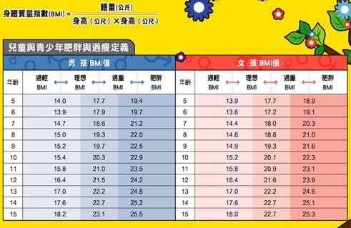

資料來源：財團法人董氏基金會

**附錄二：體位不良衛教小單張**

**小朋友的體重過重（或肥胖）之自我管理原則：**

1、維持理想體重：體重過重、肥胖容易引起糖尿病、高血壓與心血管疾病。小孩體重過重，盡量不要減肥，應注意保持適當飲食及有恆運動習慣，因為隨著身高增加，自然會恢復正常身材。

2、均衡攝食各類食物：每日奶類2杯，水果類3份，蔬菜類4份，油、糖、鹽減少次數與份量(4-12歲適合者)，蛋豆魚肉類2-3份，五穀根莖類2-3碗。

3、三餐以五榖為主食：米、麵含豐富澱粉及多種必需營養素，是最理想的熱量來源。

4、盡量選用高纖維的食物，可預防便秘、降低膽固醇，如豆類、蔬菜類、水果類、糙米、全麥製品、番薯等。

5、少油、少鹽、少糖的飲食原則：平時少吃肥肉、五花肉、肉燥、香腸、核果等脂肪高的食物，少吃味精、醃漬品及中西式糕餅。

6、多攝取鈣質豐富食物：可促進正常的生長發育。鈣質較多食物有奶製品、小魚乾、海藻類、深色蔬菜及豆製品。

7、多喝白開水：市售飲料含高糖分，經常飲用不利於體重控制。

8、身體質量指數（BMI）＝體重（kg）/身高×身高（㎡）

**食物代換表：食物份量估計法**

|  |  |
| --- | --- |
| 每日建議量 | 換算單位 |
| 五榖根莖類  2～3碗 | 1碗  ＝飯1碗＝饅頭1個＝紅豆、綠豆1碗＝稀飯2碗＝麵條2碗＝冬粉2碗  ＝蕃薯1個＝土司4片＝玉米2根＝漢堡麵包2個＝蘿蔔糕4塊＝小餐包4個＝水餃皮12片＝蘇打餅乾12片＝芋頭1個＝馬鈴薯2個 |
| 蔬菜  4份 | 1份  ＝煮熟的蔬菜半碗＝未煮熟的深綠色葉菜1碗＝香菇1碗＝花椰菜1碗  ＝胡蘿蔔1碗＝洋蔥1碗＝蕃茄1碗＝高麗菜1碗＝茄子1碗 |
| 水果  3份 | 1份  ＝棒球大小的水果1個（柑橘、小蘋果、柿子）＝壘球大小的水果1/2個（泰國芭樂、香瓜、葡萄柚、釋迦、梨）＝躲避球大小的水果1/6個（小玉西瓜、鳳梨、木瓜）＝香蕉半根＝葡萄12顆＝蓮霧2個 |
| 奶類  2杯 | 1杯  ＝240㏄牛奶1杯＝優酪乳1杯＝起司1片＝奶粉3匙 |
| 蛋豆魚肉  2～3份 | 1份  ＝蛋1個＝豆腐1塊＝五香豆干2片＝豆漿1杯  ＝肉類或家禽或魚類1兩（約成人半個手掌大，小朋友1個手掌大） |
| 油、糖、鹽  減少次數  減少份量 | 巧克力、布丁、糖果、冰淇淋、洋芋片、可樂、汽水、加味水、稀釋果汁飲料、運動飲料、奶球、奶油、沙拉醬、沙茶醬、蛋黃醬、番茄醬等調味醬料 |

**附錄三：體位不良衛教小單張**

**小朋友的體重過輕之自我管理原則：**

一、對學齡兒童(4-12歲適合)的飲食建議：

1、食物的選擇盡可能多種類且均衡。

2、均衡攝食各類食物：可參考下列「食物代換表」中之建議。

3、三餐的飲食量分配適當，避免某一餐特別多或某一餐特別少。

4、特別注意早餐，避免學童沒有吃早餐就去學校上課。

5、每天至少喝兩杯牛奶（每杯240㏄），可提供豐富的鈣質、維生素B2及優質的蛋白質。

6、每天要攝取深綠色蔬菜，如空心菜、蕃薯葉等，可以提供豐富纖維質、維生素、礦物質。

7、養成良好飲食習慣，避免一邊吃東西、一邊看電視或玩耍，以免造成兒童對食物的偏好。

8、避免選擇高熱量的食物或點心給兒童吃，如：薯條、含糖飲料、糖果餅乾…等。

二、兒童點心的選擇：

1、吃點心的時間和份量以不影響兒童正餐為原則，如：上午第二節下課及下午放學時均可。

2、選擇能促進兒童身體健康的點心，如：牛奶、豆漿、蛋、麵、三明治或水果等。

3、含過多油脂、糖或鹽的食物均不適合做為兒童的點心，如：薯條、洋芋片、炸雞、奶昔、奶油蛋糕、糖果、巧克力、汽水或可樂等。

三、兒童過瘦，請父母配合陪伴小朋友一起選擇食物、一起吃東西，如此造成體重過輕的機率會比較少，也不會造成小朋友在成長過程中營養不均衡。

**食物代換表：食物份量估計法**

|  |  |
| --- | --- |
| 每日建議量 | 換算單位 |
| 五榖根莖類  2～3碗 | 1碗  ＝飯1碗＝饅頭1個＝紅豆、綠豆1碗＝稀飯2碗＝麵條2碗＝冬粉2碗  ＝蕃薯1個＝土司4片＝玉米2根＝漢堡麵包2個＝蘿蔔糕4塊＝小餐包4個＝水餃皮12片＝蘇打餅乾12片＝芋頭1個＝馬鈴薯2個 |
| 蔬菜  4份 | 1份  ＝煮熟的蔬菜半碗＝未煮熟的深綠色葉菜1碗＝香菇1碗＝花椰菜1碗  ＝胡蘿蔔1碗＝洋蔥1碗＝蕃茄1碗＝高麗菜1碗＝茄子1碗 |
| 水果  3份 | 1份  ＝棒球大小的水果1個（柑橘、小蘋果、柿子）＝壘球大小的水果1/2個（泰國芭樂、香瓜、葡萄柚、釋迦、梨）＝躲避球大小的水果1/6個（小玉西瓜、鳳梨、木瓜）＝香蕉半根＝葡萄12顆＝蓮霧2個 |
| 奶類  2杯 | 1杯  ＝240㏄牛奶1杯＝優酪乳1杯＝起司1片＝奶粉3匙 |
| 蛋豆魚肉  2～3份 | 1份  ＝蛋1個＝豆腐1塊＝五香豆干2片＝豆漿1杯  ＝肉類或家禽或魚類1兩（約成人半個手掌大，小朋友1個手掌大） |
| 油、糖、鹽  減少次數  減少份量 | 巧克力、布丁、糖果、冰淇淋、洋芋片、可樂、汽水、加味水、稀釋果汁飲料、運動飲料、奶球、奶油、沙拉醬、沙茶醬、蛋黃醬、番茄醬等調味醬料 |

**附錄四：健康體位期望達成表**

**多年國小101學年度 年 班 號姓名 健康體位期望達成表**

|  |  |  |  |  |  |  |  |  |  |
| --- | --- | --- | --- | --- | --- | --- | --- | --- | --- |
| **項目**  **月份** | **體重/身高** | **實測BMI** | **體位判定** | **理想BMI** | **目標 達成否** | **導師 蓋章** | **家長 蓋章** | **學務組長** | **主任 蓋章** |
| **9月** | **/** |  | □過輕□過重 □肥胖 |  | □是 □否 |  |  |  |  |
| **10月** | **/** |  | □過輕□過重 □肥胖 |  | □是 □否 |  |  |  |  |
| **11月** | **/** |  | □過輕□過重□肥胖 |  | □是 □否 |  |  |  |  |
| **12月** | **/** |  | □過輕□過重□肥胖 |  | □是 □否 |  |  |  |  |
| **1月** | **/** |  | □過輕□過重□肥胖 |  | □是 □否 |  |  |  |  |
| **2月** | **/** |  | □過輕□過重□肥胖 |  | □是 □否 |  |  |  |  |
| **3月** | **/** |  | □過輕□過重□肥胖 |  | □是 □否 |  |  |  |  |
| **4月** | **/** |  | □過輕□過重□肥胖 |  | □是 □否 |  |  |  |  |
| **5月** | **/** |  | □過輕□過重□肥胖 |  | □是 □否 |  |  |  |  |
| **6月** | **/** |  | □過輕□過重□肥胖 |  | □是 □否 |  |  |  |  |
| **備註：**□經過10週的努力，恭喜你達成健康體位，要繼續保持喔！  □經過10週的努力，我知道你很用心，現在離達成健康體位只剩一些距離，請繼續加油。□經過10週的努力，我知道你很用心，但是離達成健康體位還有一大段距離，要加倍努力。 | | | | | | | | | |

**附錄五：**

金門縣金湖鎮多年國民小學101學年度體位極端值學生名冊

|  |  |  |  |  |  |  |
| --- | --- | --- | --- | --- | --- | --- |
| 編號 | 姓名 | 性別 | 身高(公分) | 體重(公斤) | BMI | 判讀 |
| 1 | 鄭凱倫 | 男 | 144.5 | 44.5 | 21.31 | 體重過重 |
| 2 | 呂袁蘇 | 女 | 153 | 64.5 | 27.56 | 體重超重 |
| 3 | 吳旻真 | 女 | 147.2 | 65.9 | 30.42 | 體重超重 |
| 4 | 關鳳洳 | 女 | 149 | 69.5 | 31.72 | 體重超重 |
| 5 | 吳丞麏 | 男 | 132.7 | 45.5 | 25.85 | 體重超重 |
| 6 | 吳宣蓉 | 女 | 148.2 | 51.3 | 23.36 | 體重超重 |
| 7 | 黃夢萱 | 女 | 143.6 | 46.4 | 22.5 | 體重超重 |
| 8 | 吳嘉星 | 男 | 148.7 | 61.7 | 27.9 | 體重超重 |
| 9 | 關仲庭 | 男 | 155.2 | 53.8 | 22.34 | 體重過重 |
| 10 | 蔡曜合 | 男 | 147.7 | 56 | 25.67 | 體重超重 |
| 11 | 呂荃驊 | 女 | 162.6 | 79 | 29.89 | 體重超重 |
| 12 | 吳宇帆 | 男 | 146.2 | 52.4 | 24.52 | 體重超重 |
| 13 | 陳劭韋 | 男 | 153.6 | 62.6 | 26.53 | 體重超重 |
| 14 | 周宗賢 | 男 | 159.3 | 67.3 | 26.52 | 體重超重 |
| 15 | 吳俊頡 | 男 | 159.8 | 67.3 | 26.36 | 體重超重 |
| 16 | 吳威霆 | 男 | 147.7 | 67.3 | 30.85 | 體重超重 |

**附錄六：**

金門縣金湖鎮多年國民小學101學年度體位極端值學生

健康體位控制班專業體能訓練活動設計

|  |  |  |  |  |  |
| --- | --- | --- | --- | --- | --- |
| 日期 | 星期 | 項目 | 修正建議 | 項目 | 修正建議 |
| 4/15 | 一 | 折返跑20m\*3\*5  跑步2圈 | 依照學生能力累進速度圈數 | 跳繩100\*5 | 教授不同跳法  提升學生興趣 |
| 4/16 | 二 | 折返跑20m\*3\*5  跑步2圈 | 依照學生能力累進速度圈數 | 呼拉圈50\*10 | 播放節奏快慢音樂累進速度 |
| 4/17 | 三 | 運球25\*2\*10  投籃20 | 注意動作正確性及累進速度 | 學生自選項目在家自主練習 | 自主管理 |
| 4/18 | 四 | 折返跑20m\*3\*5  跑步2圈 | 依照學生能力累進速度圈數 | 跳繩100\*5 | 教授不同跳法  提升學生興趣 |
| 4/19 | 五 | 折返跑20m\*3\*5  跑步2圈 | 依照學生能力累進速度圈數 | 呼拉圈50\*10 | 播放節奏快慢音樂累進速度 |
| 4/22 | 一 | 折返跑20m\*3\*5  跑步2圈 | 依照學生能力累進速度圈數 | 跳繩100\*6 | 教授不同跳法  提升學生興趣 |
| 4/23 | 二 | 折返跑20m\*3\*5  跑步2圈 | 依照學生能力累進速度圈數 | 呼拉圈50\*12 | 播放節奏快慢音樂累進速度 |
| 4/24 | 三 | 運球25\*2\*10  投籃20 | 注意動作正確性及累進速度 | 學生自選項目在家自主練習 | 自主管理 |
| 4/25 | 四 | 折返跑20m\*3\*5  跑步2圈 | 依照學生能力累進速度圈數 | 跳繩100\*6 | 教授不同跳法  提升學生興趣 |
| 4/26 | 五 | 折返跑20m\*3\*5  跑步2圈 | 依照學生能力累進速度圈數 | 呼拉圈50\*12 | 播放節奏快慢音樂累進速度 |
| 4/29 | 一 | 折返跑20m\*3\*5  跑步2圈 | 依照學生能力累進速度圈數 | 跳繩100\*6 | 教授不同跳法  提升學生興趣 |
| 4/30 | 二 | 折返跑20m\*3\*5  跑步2圈 | 依照學生能力累進速度圈數 | 呼拉圈50\*12 | 播放節奏快慢音樂累進速度 |
| 5/1 | 三 | 運球25\*2\*10  投籃20 | 注意動作正確性及累進速度 | 學生自選項目在家自主練習 | 自主管理 |
| 5/2 | 四 | 折返跑20m\*3\*5  跑步2圈 | 依照學生能力累進速度圈數 | 跳繩100\*6 | 教授不同跳法  提升學生興趣 |
| 5/3 | 五 | 折返跑20m\*3\*5  跑步2圈 | 依照學生能力累進速度圈數 | 呼拉圈50\*12 | 播放節奏快慢音樂累進速度 |
| 5/6 | 一 | 折返跑20m\*3\*5  跑步2圈 | 依照學生能力累進速度圈數 | 跳繩100\*6 | 教授不同跳法  提升學生興趣 |
| 5/7 | 二 | 折返跑20m\*3\*5  跑步2圈 | 依照學生能力累進速度圈數 | 呼拉圈50\*12 | 播放節奏快慢音樂累進速度 |
| 5/8 | 三 | 運球25\*2\*10  投籃20 | 注意動作正確性及累進速度 | 學生自選項目在家自主練習 | 自主管理 |
| 5/9 | 四 | 折返跑20m\*3\*5  跑步2圈 | 依照學生能力累進速度圈數 | 跳繩100\*6 | 教授不同跳法  提升學生興趣 |
| 5/10 | 五 | 折返跑20m\*3\*5  跑步2圈 | 依照學生能力累進速度圈數 | 呼拉圈50\*12 | 注意動作正確性及累進速度 |
| 5/13 | 一 | 折返跑20m\*3\*5  跑步2圈 | 依照學生能力累進速度圈數 | 跳繩100\*6 | 教授不同跳法  提升學生興趣 |
| 5/14 | 二 | 折返跑20m\*3\*5  跑步2圈 | 依照學生能力累進速度圈數 | 呼拉圈50\*12 | 播放節奏快慢音樂累進速度 |
| 5/15 | 三 | 社區路跑2.5KM  農試所 | 依照學生能力累進速度距離 | 學生自選項目在家自主練習 | 自主管理 |
| 5/16 | 四 | 折返跑20m\*3\*5  跑步2圈 | 依照學生能力累進速度圈數 | 跳繩100\*6 | 教授不同跳法  提升學生興趣 |
| 5/17 | 五 | 折返跑20m\*3\*5  跑步2圈 | 依照學生能力累進速度圈數 | 呼拉圈50\*12 | 播放節奏快慢音樂累進速度 |
| 5/20 | 一 | 折返跑20m\*3\*5  跑步3圈 | 依照學生能力累進速度圈數 | 跳繩100\*6 | 教授不同跳法  提升學生興趣 |
| 5/21 | 二 | 折返跑20m\*3\*5  跑步3圈 | 依照學生能力累進速度圈數 | 呼拉圈50\*12 | 播放節奏快慢音樂累進速度 |
| 5/22 | 三 | 運球25\*2\*10  投籃20 | 注意動作正確性及累進速度 | 學生自選項目在家自主練習 | 自主管理 |
| 5/23 | 四 | 折返跑20m\*3\*5  跑步3圈 | 依照學生能力累進速度圈數 | 跳繩100\*6 | 教授不同跳法  提升學生興趣 |
| 5/24 | 五 | 折返跑20m\*3\*5  跑步3圈 | 依照學生能力累進速度圈數 | 呼拉圈50\*12 | 播放節奏快慢音樂累進速度 |
| 5/27 | 一 | 折返跑20m\*3\*5  跑步3圈 | 依照學生能力累進速度圈數 | 跳繩100\*6 | 教授不同跳法  提升學生興趣 |
| 5/28 | 二 | 折返跑20m\*3\*5  跑步3圈 | 依照學生能力累進速度圈數 | 呼拉圈50\*12 | 播放節奏快慢音樂累進速度 |
| 5/29 | 三 | 傳接運球25\*10  投籃30 | 注意動作正確性及累進速度 | 學生自選項目在家自主練習 | 自主管理 |
| 5/30 | 四 | 折返跑20m\*3\*5  跑步3圈 | 依照學生能力累進速度圈數 | 傳接運球25\*10  投籃30 | 注意動作正確性及累進速度 |
| 5/31 | 五 | 折返跑20m\*3\*5  跑步3圈 | 依照學生能力累進速度圈數 | 傳接運球25\*10  投籃30 | 注意動作正確性及累進速度 |
| 6/3 | 一 | 獨輪車400 m\*2 | 依照學生能力累進速度距離 | 跳繩100\*6 | 教授不同跳法  提升學生興趣 |
| 6/4 | 二 | 獨輪車400 \*2 | 依照學生能力累進速度圈數 | 跳繩100\*6 | 教授不同跳法  提升學生興趣 |
| 6/5 | 三 | 獨輪車400 \*2 | 依照學生能力累進速度圈數 | 學生自選項目在家自主練習 | 自主管理 |
| 6/6 | 四 | 獨輪車400 \*2 | 依照學生能力累進速度圈數 | 跳繩100\*6 | 教授不同跳法  提升學生興趣 |
| 6/7 | 五 | 獨輪車400m\*2 | 依照學生能力累進速度圈數 | 跳繩100\*6 | 教授不同跳法  提升學生興趣 |
| 6/10 | 一 | 獨輪車400 \*3 | 依照學生能力累進速度圈數 | 跳繩100\*6 | 教授不同跳法  提升學生興趣 |
| 6/11 | 二 | 獨輪車400m\*3 | 依照學生能力累進速度圈數 | 跳繩100\*6 | 教授不同跳法  提升學生興趣 |
| 6/12 | 三 | 端午節 | 依照學生能力在家自主練習 | 端午節 | 親子運動時間 |
| 6/13 | 四 | 獨輪車400m\*3 | 依照學生能力累進速度圈數 | 跳繩100\*6 | 教授不同跳法  提升學生興趣 |
| 6/14 | 五 | 獨輪車400m\*3 | 依照學生能力累進速度圈數 | 跳繩100\*6 | 教授不同跳法  提升學生興趣 |
| 6/15-6/28 | | 完成健康體位行動研究、交件 | | | |

【每日上午09:50-10:10、下午03:50-16:20】

附錄七：家長同意書

金門縣金湖鎮多年國民小學健康體位控制班家長同意書

敬愛的家長：您好！

本校為協助學生促進健康，在學期初辦理學生身高體重測量(BMI值)結果，發現貴子弟體重過重，建議應予減輕體重，以維護健康。導致肥胖的原因是多方面的，大部分可藉適當節制飲食與增加運動量等方法，達到減重的效果。在整個過程中，急需貴家長之參與、支持、督促與合作，請隨時注意貴子女日常飲食內容，避免攝取過多熱量油脂，盡量少吃零食、甜食、高糖飲料，同時宜多運動，以消耗能量，促進健康。

避免體重過重的問題，除了在飲食方面，注意足夠的營養攝取，更應該做規律的運動，尤其是在運動中藉肌肉訓練，來促進肌肉細胞的養分吸收。本校為促進貴子弟健康，並配合健康促進學校健康體位行動研究案，設計一系列指導學生做好體重控制工作，該項工作係採自願參加方式，特辦理本項意願調查，倘同意貴子弟參加，請於三日內(101年3月16日前)將下表填妥交由貴子弟攜回學校繳交，為了貴子弟之健康，盼望你我共同關心，參與並採最適切行動，謝謝你的合作。敬祝

健康快樂

闔府平安

金門縣金湖鎮多年國民小學教育團隊　敬啟

中 華 民 國 1 0 2 年 4 月 日

金門縣金湖鎮多年國民小學健康體位控制參加回條

本人意願與學校共同輔導\_\_\_\_年甲班學生 實施健康體位控制，並請學校適切輔導學生正確的飲食行為及增加學生運動量與時間，本人亦將配合注意其日常飲食行為，多鼓勵其參與活動。

　　　　　　　　　　　　　　 學生家長\_\_\_\_\_\_\_\_\_\_\_\_\_\_\_\_(請簽章)

貴子弟曾患以下之病症嗎？（請在適合之□內打勾）

|  |  |  |  |  |
| --- | --- | --- | --- | --- |
|  | 無 | 現有  治療中 | 現有  未治療 | 曾有  已治癒 |
| ﹝1﹞先天性心臟病 | □ | □ | □ | □ |
| ﹝2﹞心臟病 | □ | □ | □ | □ |
| ﹝3﹞心律不整 | □ | □ | □ | □ |
| ﹝4﹞小兒痲痺 | □ | □ | □ | □ |
| ﹝5﹞傷害造成之殘障與異常 | □ | □ | □ | □ |
| ﹝6﹞先天性骨骼系統疾病 | □ | □ | □ | □ |
| ﹝7﹞運動機能障礙 | □ | □ | □ | □ |
| ﹝8﹞盲（含單盲） | □ | □ | □ | □ |
| ﹝9﹞精神疾病 | □ | □ | □ | □ |
| ﹝10﹞癲癬症 | □ | □ | □ | □ |
| ﹝11﹞腦部病變（腦震盪等） | □ | □ | □ | □ |
| ﹝12﹞嚴重肌肉傷害 | □ | □ | □ | □ |
| ﹝13﹞急性發炎 | □ | □ | □ | □ |
| ﹝14﹞高血壓 | □ | □ | □ | □ |
| ﹝15﹞糖尿病 | □ | □ | □ | □ |
| ﹝16﹞肝病 | □ | □ | □ | □ |
| ﹝17﹞痛風 | □ | □ | □ | □ |
| ﹝18﹞關節炎 | □ | □ | □ | □ |
| ﹝19﹞氣喘病 | □ | □ | □ | □ |
| ﹝20﹞肺病 | □ | □ | □ | □ |
| ﹝21﹞腎臟病 | □ | □ | □ | □ |
| ﹝22﹞胃病 | □ | □ | □ | □ |
| ﹝23﹞貧血或其他血液疾病 | □ | □ | □ | □ |
| ﹝24﹞醫師指示不宜激烈運動 | □ | □ | □ | □ |
| ﹝25﹞其他需注意事項  (請簡述) |  | | | |

**附錄八 健康體位問卷**

**健康體位問卷**

各位同學大家好，這是一份有關「學生健康體位調查」的問卷，目的在了解你們平常身體活動、飲食與生活的習慣，下面問題不計分，請仔細看過題目，依照你的實際情況回答，並於選項前標示，填答時不要和其他同學討論，也不需要寫姓名，而且內容絕對保密，請你放心作答。最重要的是，你的每一個答案都是很寶貴的資料，非常感謝你！

敬祝 身體健康 學業進步

\_\_\_\_\_\_\_\_\_\_\_\_\_\_\_\_\_\_\_\_\_\_\_\_\_\_\_\_\_\_\_\_\_\_\_\_\_\_\_\_\_\_\_\_\_\_\_\_\_\_\_\_\_\_\_\_\_\_\_\_\_\_\_\_\_\_\_\_\_\_\_\_\_\_\_\_\_\_\_\_

□大學/專科 □高中/職 □國中 □國小　 學校名稱：\_\_\_\_\_\_\_\_\_\_\_\_\_\_\_\_\_\_

班級：\_\_\_年級\_\_\_班 　　　學/座號後四碼：□□□□ 性別：□女　 □男

生日：\_\_\_年\_\_\_月\_\_\_日　 填寫日期： \_\_\_年\_\_\_月\_\_\_日

**第一部分：身體活動**

**費力的身體活動**表示：這些活動會讓你的身體感覺很**累**，呼吸會比平常快很多，滿頭大汗，沒辦法一邊活動，一邊跟別人輕鬆說話。**費力的身體活動**是跟**慢跑**差不多強度的活動。

1. 過去**七**天中，你有多少天連續做10分鐘以上**費力的身體活動**？如下圖及說明：

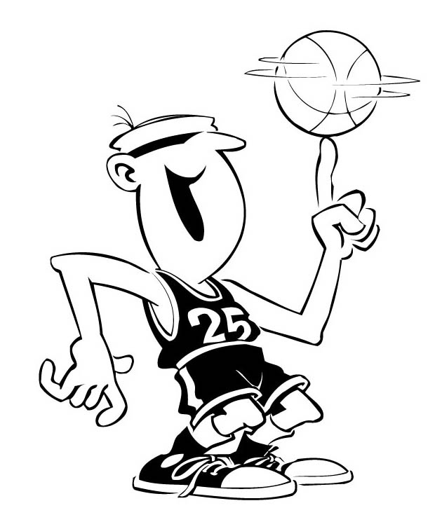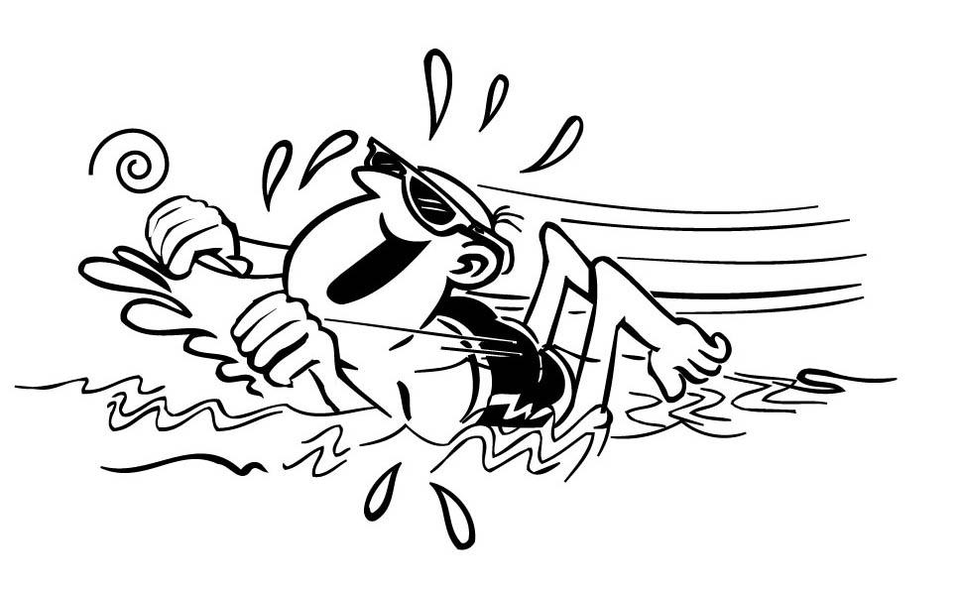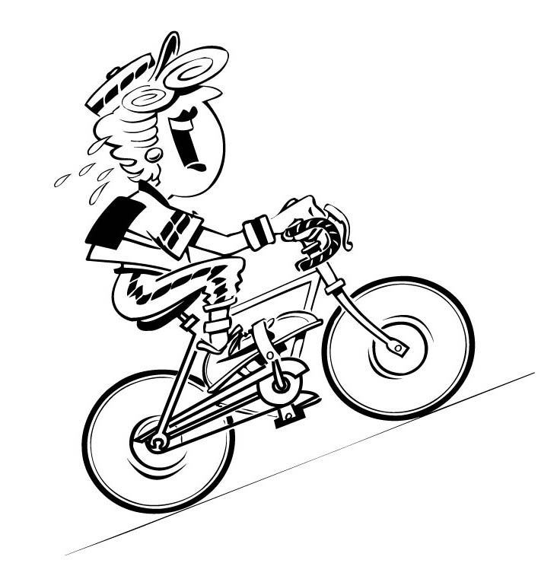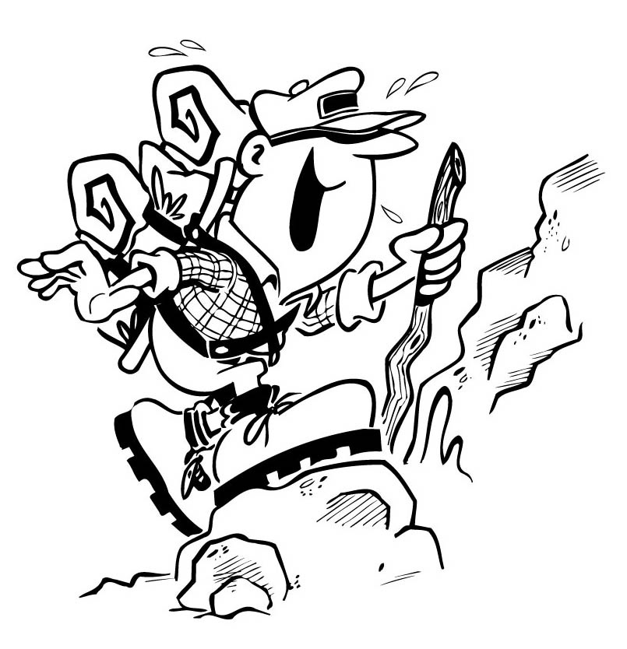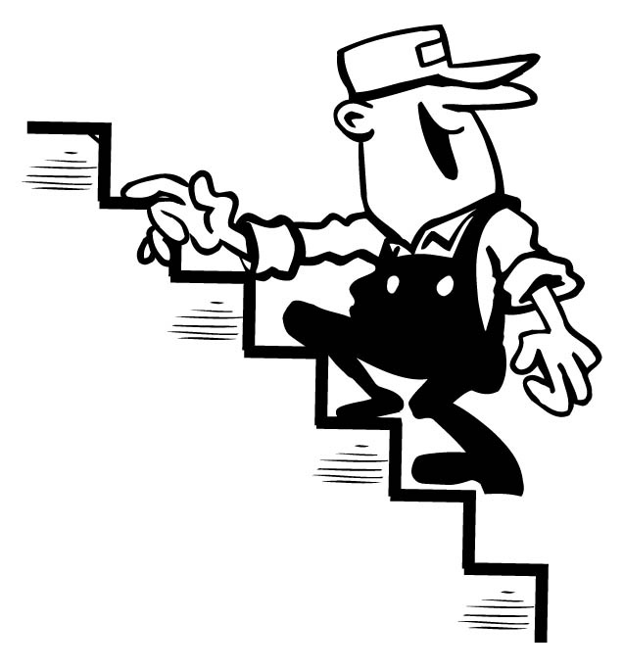

**籃球 快速游泳 快速騎腳踏車 　上山爬坡 上樓梯**

如**跑步**、打球(如籃球、足球、網球單打)、持續來回不停的游泳（不含慢游、玩水、泡水）、來回快速溜冰、跳繩、上山爬坡、上樓梯、有氧舞蹈／街舞、快速騎腳踏車、搬運大於10公斤的重物(例如排骨便當20個、珍珠奶茶700cc裝15杯)、柔道、跆拳道、攀岩。

**p01**□ 0天，**請跳答第二部份（第2頁）**

1天 2天 3天 4天 5天 6天 7天，**請繼續作答**

**p02**□2. 這些天中，你平均**一天**會花多少時間在費力的身體活動上？

|  |  |  |
| --- | --- | --- |
| 10分鐘 | 11-20分鐘 | 21-30分鐘 |
| 31-40分鐘 | 41-50分鐘 | 51-60分鐘 |
| 1小時多-2小時 | 2小時多-3小時 | 3小時以上 |
| 不知道/不確定 |  |  |

**中等費力**的活動表示：這些活動會讓你**感覺**身體有點累，呼吸會比平常快一些，流一些汗，沒辦法一邊活動，一邊輕鬆唱歌。**中等費力的身體活動**是跟**快走**差不多強度的活動。

3. 過去七天中，你有多少天連續做10分鐘以上中等費力的活動？如下圖及說明：

**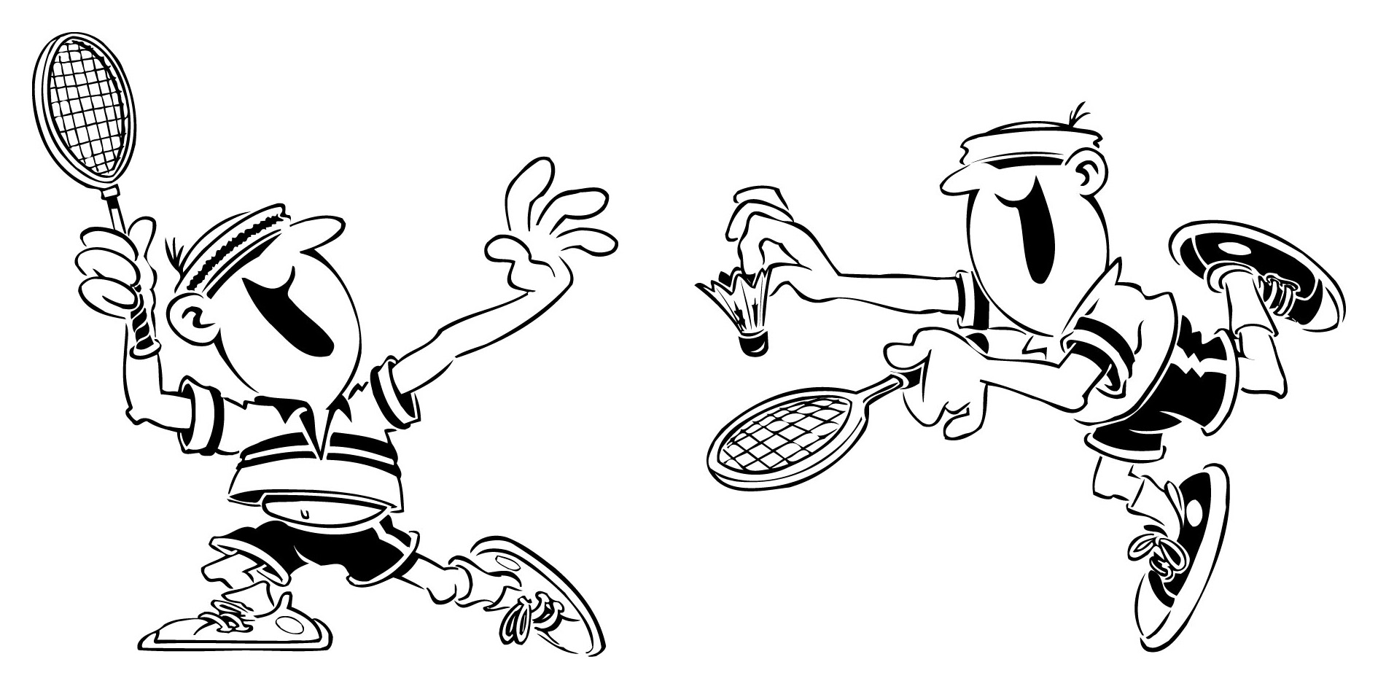**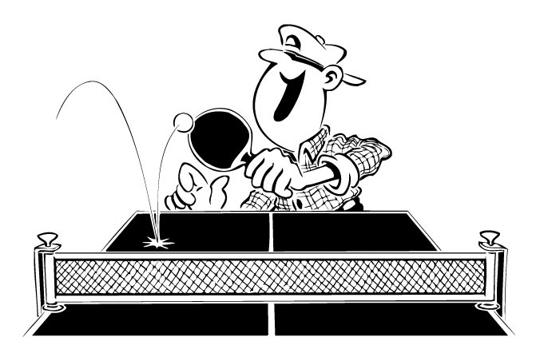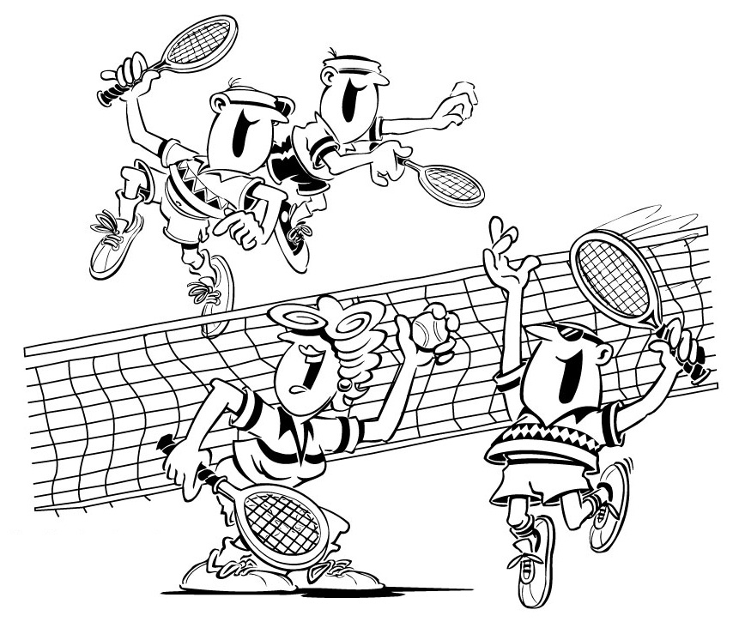

**羽球 　　　 桌球 　　　 　 網球雙打**

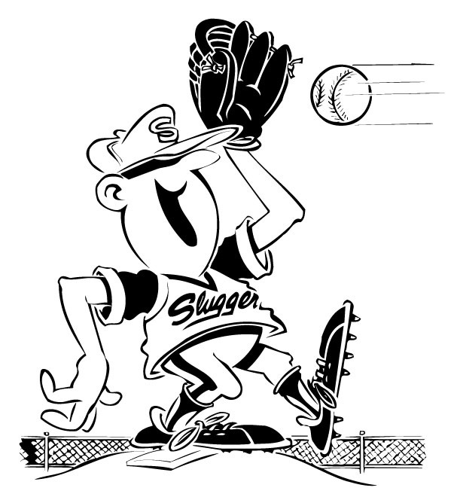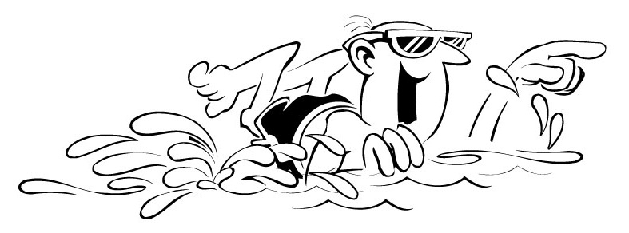 **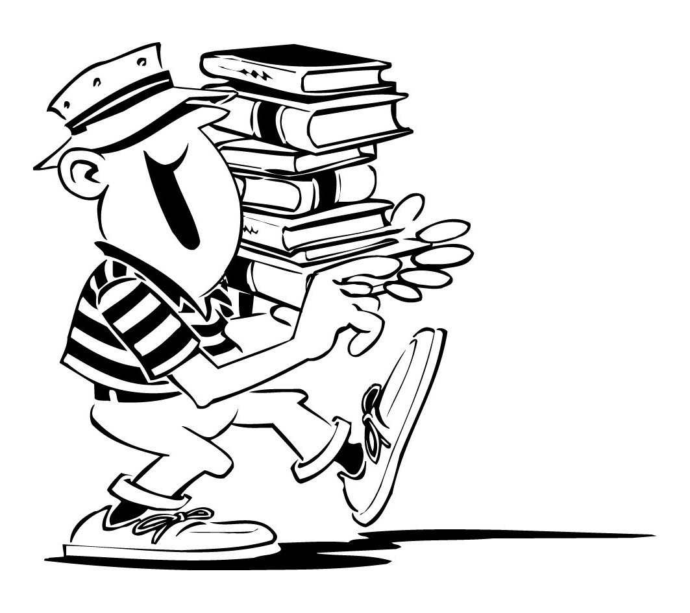** **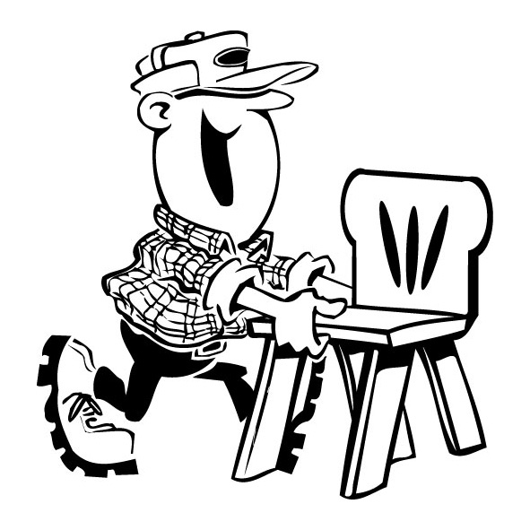**

**棒球　　　一般速度游泳 拿有點重的東西 搬移教室桌椅**

如：打球(如棒球、壘球、羽球、排球、桌球、網球雙打)、下山健走、用一般速度游泳、用一般速度騎腳踏車、下樓梯、舞蹈（如健身操、迪斯可、嘻哈舞、芭蕾舞、土風舞、民族舞蹈，不含慢舞）、一般速度溜冰、玩滑板、吊單槓、扯鈴、玩飛盤、拿有點重的東西走路(4.5~9公斤，如背重的書包；拿二包A4的紙、2~4瓶2公升的寶特瓶飲料、一箱24瓶易開罐飲料、二瓶家庭號鮮奶)、或者費力的打掃工作(搬移教室桌椅、用手擦地、清洗窗戶)。

**p03**□ 0天，**請跳答第三部份（第3頁）**

1天 2天 3天 4天 5天 6天 7天，**請繼續作答**

**p04**□4. 這些天中，你平均**一天**會花多少時間在中等費力的身體活動上？

|  |  |  |
| --- | --- | --- |
| 10分鐘 | 11-20分鐘 | 21-30分鐘 |
| 31-40分鐘 | 41-50分鐘 | 51-60分鐘 |
| 1小時多-2小時 | 2小時多-3小時 | 3小時以上 |
| 不知道/不確定 |  |  |

**走路**

**p05**□5.想想看過去七天中，你有多少天曾經連續**走路**10分鐘以上？包括上下學、外出交通，以及你為了去玩、去運動時花在**走路**上的時間。

0天，**請跳答第四部份（第4頁）**

1天 2天 3天 4天 5天 6天 7天，**請繼續作答**

**p06**□6. 這些天中，你平均一天花多少時間在**走路**上？

|  |  |  |
| --- | --- | --- |
| 10分鐘 | 11-20分鐘 | 21-30分鐘 |
| 31-40分鐘 | 41-50分鐘 | 51-60分鐘 |
| 1小時多-2小時 | 2小時多-3小時 | 3小時多-4小時 |
| 4小時多-5小時 | 5小時以上 | 不知道/不確定 |

**p07**□7. 這個學期上體育課時，通常你一堂課中真正在「**運動**」的時間平均有多久？

我不上體育課 少於10分鐘 11-20分鐘

21-30分鐘 大於30分鐘

**第二部分：睡眠**

|  |  |  |  |
| --- | --- | --- | --- |
| 要**上學**的日子， | | 如果明天不用上學， | |
| **p08**8. 你通常幾點**睡覺** | **p09**9. 你通常幾點**起床** | **p10**10. 那天晚上你通常幾點**睡覺** | **p11**11. 你通常幾點  **起床** |
| □ 9點 | □ 5點 | □ 5點 | □ 9點 |
| □ 9點半 | □ 5點半 | □ 5點半 | □ 9點半 |
| □ 10點 | □ 6點 | □ 6點 | □ 10點 |
| □ 10點半 | □ 6點半 | □ 6點半 | □ 10點半 |
| □ 11點 | □ 7點 | □ 7點 | □ 11點 |
| □ 11點半 | □ 7點半 | □ 7點半 | □ 11點半 |
| □ 12點 | □ 8點 | □ 8點 | □ 12點 |
| □ 12點半 | □ 8點半 | □ 8點半 | □ 12點半 |
| □ 1點 | □ 9點 | □ 9點 | □ 1點 |
| □ 1點半 | □ 9點半 | □ 9點半 | □ 1點半 |
| □ 2點 | □ 10點 | □ 10點 | □ 2點 |
| □ 2點半 | □ 10點半 | □ 10點半 | □ 2點半 |
| □ 3點 | □ 11點 | □ 11點 | □ 3點 |
| □ 3點半 | □ 11點半 | □ 11點半 | □ 3點半 |
| □ 4點以後 | □ 12點以後 | □ 12點以後 | □ 4點以後 |

**第三部分：久坐**

12. 過去七天，

|  |  |  |  |
| --- | --- | --- | --- |
| 要**上學**的日子中，**放學後**，坐著花在下列這些事情的時間，平均一天有多久？ | | **放假**的那幾天，**坐著**的時間花在下列這些事情平均一天有多久？ | |
| **p12\_1**（1）看電視 | **p12\_2**（2）玩電動、上網及打電腦 | **p12\_3**（3）看電視 | **p12\_4**（4）玩電動、上網及打電腦 |
| □ 都沒有 | □ 都沒有 | 都沒有 | □ 都沒有 |
| □ 1小時內 | □ 1小時內 | 1小時內 | □ 1小時內 |
| □ 1~2小時內 | □ 1~2小時內 | 1~2小時內 | □ 1~2小時內 |
| □ 2~3小時內 | □ 2~3小時內 | 2~3小時內 | □ 2~3小時內 |
| □ 3~4小時內 | □ 3~4小時內 | 3~4小時內 | □ 3~4小時內 |
| □ 4小時以上 | □ 4小時以上 | □ 4小時以上 | □ 4小時以上 |

***每 一 欄 都 要 填 寫***

**第四部分：飲食**

**p13**13. 通常一週有幾頓飯你會用**菜汁、湯汁、滷汁拌飯**

|  |  |  |  |  |  |  |  |  |
| --- | --- | --- | --- | --- | --- | --- | --- | --- |
| |  |  |  |  | | --- | --- | --- | --- | | □ 0次 | □ 1次 | □ 2次 | □ 3次 | | □ 4次 | □ 5次 | □ 6次 | □ 7次 |   □ 7次以上 |

**p14**14. 學校午餐的**蔬菜，**你通常會

|  |  |  |
| --- | --- | --- |
| □ 吃到「一拳半」 | □ 吃到「一拳」 | □ 吃到「半拳」 |
| □ 吃不到「半拳」 | □ 不吃 | □ 不在學校吃午餐 |

**p15**15. 通常一週裡，你會吃幾次**全榖類**（五穀雜糧米、糙米、胚芽米、雜糧麵包、全麥吐司、燕麥、麥片等）？

|  |  |  |  |  |  |  |  |  |
| --- | --- | --- | --- | --- | --- | --- | --- | --- |
| |  |  |  |  | | --- | --- | --- | --- | | □ 0次 | □ 1次 | □ 2次 | □ 3次 | | □ 4次 | □ 5次 | □ 6次 | □ 7次 |   □ 7次以上 |

**p16**16. 你平均**一天**吃幾次**鈣質含量豐富的食物**？例如：牛奶、優酪乳、起司或紫菜、黑芝麻、小魚乾、蝦米？

|  |  |  |  |  |  |  |  |  |
| --- | --- | --- | --- | --- | --- | --- | --- | --- |
| |  |  |  |  | | --- | --- | --- | --- | | □ 0次 | □ 1次 | □ 2次 | □ 3次 | | □ 4次 | □ 5次 | □ 6次 | □ 7次 |   □ 7次以上 |

**第五部分：信心**

**p17**17. 當同學都在喝**加糖飲料**時，你可以能不喝**加糖飲料** (如汽水、可樂、奶茶)的信心有多少？

|  |  |  |  |
| --- | --- | --- | --- |
| □ 很有信心 | □ 有信心 | □ 有一點信心 | □ 沒有信心 |

**p18**18. **外食**時，你會注意要吃到「一拳半」煮熟**蔬菜**的信心有多少？

|  |  |  |  |
| --- | --- | --- | --- |
| □ 很有信心 | □ 有信心 | □ 有一點信心 | □ 沒有信心 |

**p19**19. **打電腦**時，你會注意**不要超過二小時**的信心有多少？

|  |  |  |  |
| --- | --- | --- | --- |
| □ 很有信心 | □ 有信心 | □ 有一點信心 | □ 沒有信心 |

**第六部分：知識**

20. 下列哪些選項會**影響身高（可複選）**

|  |  |
| --- | --- |
| **p20\_1**□ 沒吃**鈣質含量豐富**食物 | **p20\_2**□ 喝碳酸飲料，如汽水可樂 |
| **p20\_3**□ 一週運動不到2小時 | **p20\_4**□ 睡不到8小時 |
| **p20\_5**□ 一天看電視、玩電動、上網及打電腦多於2小時 | |
| **p20\_6**□ 不曬太陽 | |

21. 下列哪些選項會造成**體重過重（可複選）**

|  |  |  |  |
| --- | --- | --- | --- |
| **p21\_1**□ 營養不良 | **p21\_2**□ 吃太多 | | **p21\_3**□ 喝加糖飲料 |
| **p21\_4**□ 吃太油 | **p21\_5**□ 一週運動不到2小時 | | **p21\_6**□ 睡不到8小時 |
| **p21\_7**□ 久坐不動  **p21\_8**□ 一天看電視、玩電動、上網及   打電腦多於2小時 | |  | |

**第七部分：體型及看法**

|  |  |  |
| --- | --- | --- |
| **p22\_1你**的身高： . 公分 | **p22\_4**你**父親**身高： . 公分  **p22\_41**□ 不清楚 | **p22\_7**你**母親**身高： . 公分  **p22\_71**□ 不清楚 |
| **p22\_2你**的體重： . 公斤 | **p22\_5**你**父親**體重： . 公斤  **p22\_51**□ 不清楚 | **p22\_8**你**母親**體重： . 公斤  **p22\_81**□ 不清楚 |
| **p22\_3**你認為**你**的**體型**是 | **p22\_6**你認為你**父親**的**體型**是 | **p22\_9**你認為你**母親**的**體型**是 |
| □ 瘦 | □ 瘦 | □ 瘦 |
| □ 有點瘦 | □ 有點瘦 | □ 有點瘦 |
| □ 中等 | □ 中等 | □ 中等 |
| □ 有點胖 | □ 有點胖 | □ 有點胖 |
| □ 胖 | □ 胖 | □ 胖 |
| □ 不知道 | □ 不知道 | □ 不知道 |

**p23**23. 你對自己的身材：

|  |  |  |
| --- | --- | --- |
| □ 很喜歡 | □ 喜歡 | □ 還好 |
| □ 不喜歡 | □ 很不喜歡 |  |

**p24**24. 過去半年你有沒有刻意進行**減肥**

|  |  |
| --- | --- |
| □ 沒有**請跳答第八部份** | □ 有，**請繼續作答** |

**p25**25. 為了**減肥**，你會刻意**吃少一點**，或者**不吃**嗎？

|  |  |  |
| --- | --- | --- |
| □ 不會 | □ 很少 | □ 有時 |
| □ 常常 | □ 總是 |  |

**p26**26. 為了**減肥**，你會把東西吃下去後，再**刻意把食物吐出來**嗎？

|  |  |  |
| --- | --- | --- |
| □ 不會 | □ 很少 | □ 有時 |
| □ 常常 | □ 總是 |  |

**第八部分：做法**

27. 你認為用甚麼方法才會讓你增加運動的時間？**（可複選）**

|  |  |
| --- | --- |
| **p27\_1**□ 增加下課、晨光運動時間 | **p27\_2**□ 走路、騎腳踏車上下學 |
| **p27\_3**□ 體育課好好上 | **p27\_4**□ 學校及老師加強宣導 |
| **p27\_5**□ 安排「運動的好處」相關課程 | **p27\_6**□ 同學們多一起運動互相影響 |
| **p27\_7**□ 父母親鼓勵多運動 | **p27\_8**□ 不喜歡運動，所以很難改變 |
| **p27\_9**□ 其他，請說明**p27\_9t**＿＿＿＿＿＿＿＿＿＿ | |

28. 你認為用甚麼方法，才會多吃青菜、水果？**（可複選）**

|  |  |
| --- | --- |
| **p28\_1**□ 學校及老師加強宣導 | **p28\_2**□ 安排「吃蔬果的好處」相關課程 |
| **p28\_3**□ 同學們多吃蔬果互相影響 | **p28\_4**□ 父母親鼓勵多吃蔬果 |
| **p28\_5**□ 覺得蔬果不好吃，所以很難改變 | **p28\_6**□ 其他，請說明**p28\_6t**＿＿＿＿＿＿＿＿ |

**謝謝你的合作，請檢查有沒有忘記寫的題目！**

**附錄九：**

運動十分鐘所消耗的熱量

|  |  |  |  |
| --- | --- | --- | --- |
| **運動類型** | **消耗熱量（卡）** | **運動類型** | **消耗熱量（卡）** |
| 騎單車 （騎很快） | 89卡 | 騎單車 （慢慢騎） | 42卡 |
| 籃球 | 84卡 | 游泳 （自由式） | 40卡 |
| 桌球 | 75卡 | 游泳 （仰式） | 32卡 |
| 跳繩 | 64卡 | 體操 | 32卡 |
| 羽球 | 54卡 | 慢步走 | 30卡 |
| 快步疾走 | 50卡 | 跳舞 | 22卡 |

**附錄十：**

**食物分類表：含有100卡熱量的食物分類**

|  |  |  |  |
| --- | --- | --- | --- |
|  | **五穀根莖及其製品** | **蔬菜類** | **水果類** |
| **綠燈** | 雜糧飯、土司、飯、麵、饅頭、烤蕃薯地瓜、皇帝豆、蘿蔔糕、小餐包 | 各種新鮮蔬菜 | 各種新鮮水果 |
| **黃燈** | 蘇打餅、高纖餅乾、清蛋糕、波羅麵包、雞蛋糕 | 醃製蔬菜、菜乾 | 100%純果汁 |
| **紅燈** | 起酥麵包、油條、丹麥酥餅、夾心餅乾、小西點、鮮奶油蛋糕、芋泥餅、炸甜鼠、沙琪瑪、甜甜圈、雙胞胎 | 炸蠶豆、炸豌豆、炸蔬菜 | 稀釋果汁飲料、蜜餞 |

**食物分類表：含有100卡熱量的食物分類**

|  |  |  |  |
| --- | --- | --- | --- |
|  | **魚肉蛋類** | **乳類及乳製品** | **豆製品** |
| **綠燈** | 魚肉、瘦肉、各式海產、去皮雞鴨肉、蝦、烏賊、蛋白、蒸蛋、水煮及茶葉蛋、海蜇皮、海參 | 脫脂奶、低脂奶、全脂奶 | 豆腐、豆干、豆花、豆漿（少加糖） |
| **黃燈** | 雞翅膀、豬腎、魚丸、貢丸、荷包蛋、炒蛋、鹹蛋、魚鬆、肉鬆、牛肉乾、魷魚絲 | 調味奶、酸凝乳、優酪乳 | 甜豆花 |
| **紅燈** | 肥肉、三層肉、腸子、魚肚、肉醬罐頭、香腸、炸雞、鹽酥雞 | 奶昔、冰淇淋、養樂多 | 炸臭豆腐 |

**食物分類表：含有100卡熱量的食物分類**

|  |  |  |
| --- | --- | --- |
|  | **飲料類** | **其他** |
| **綠燈** | 白開水、礦泉水、麥茶（少）、洛神茶（少糖）、低熱量可樂、低熱量汽水 | 少糖的果凍、仙草、愛玉、白木耳、蒟蒻、白醋、蔥、薑、蒜、胡椒、八角、五香粉 |
| **黃燈** |  |  |
| **紅燈** | 一般汽水、果汁汽水、可樂、沙士、運動飲料、加糖汽水 | 洋芋片、派、糖果、巧克力、冰棒、甜筒、冰淇淋蛋糕、酥皮點心、果醬 |

**附錄十一： 健康體位活動照片**

|  |  |  |
| --- | --- | --- |
| **金門縣多年國小健康體位輔導與推廣計畫** | | |
| **85(天天五蔬果)210** | | |
|  |  | |
| 提供學生足量的蔬菜 | 用一拳半大小的盛勺裝量 | |
|  |  | |
| 監督午餐打菜之蔬菜份量 | 用餐時要細嚼慢嚥 | |
|  |  | |
| 學生也愛吃五穀飯 | | 每周一次素食日 |
| **金門縣多年國小健康體位輔導與推廣計畫** | | |
| **8521(1天運動30分鐘)0** | | |
|  |  | |
| 課間活動改成課間運動 | | |
|  |  | |
| 並在課間活動時提供足夠的運動器具 | | |
|  |  | |
| 一週三天連續30分鐘的運動(體育課) | | |
| **金門縣多年國小健康體位輔導與推廣計畫** | | |
| **85210(0含糖飲料，每天喝白開水1500CC)** | | |
|  |  | |
| 學校提供水杯供小朋友使用 | 每班教室皆有飲水機 | |
|  |  | |
| 體育場附近有飲水機 | | 外出人人帶水壺 |
|  |  | |
| 每天飲水健康百分百 | | |
| **金門縣多年國小健康體位輔導與推廣計畫** | | |
| **利用各種活動讓小朋友更了解健康體位的重要** | | |
|  |  | |
| 積極參與各項比賽 | | |
|  |  | |
| 騎獨輪車校外教學及參與各項活動 | | |
|  |  | |
| 利用校園布置讓小朋友了解要如何做才能更健康 | | |
| **金門縣多年國小健康兒童百分百闖關活動** | | |
| **利用兒童節讓小朋友來多運動** | | |
| C:\Users\office001\Desktop\學務組\101年照片\0402兒童節闖關\IMG_5534.JPG | C:\Users\office001\Desktop\學務組\101年照片\0402兒童節闖關\IMG_5537.JPG | |
| 活動前的講解規則 | 關卡示範 | |
| C:\Users\office001\Desktop\學務組\101年照片\0402兒童節闖關\IMG_5560.JPG | C:\Users\office001\Desktop\學務組\101年照片\0402兒童節闖關\IMG_5556.JPG | |
| 活動開始大家要依序排隊闖關 | 關主講解後才可開始遊戲 | |
| C:\Users\office001\Desktop\學務組\101年照片\0402兒童節闖關\IMG_5566.JPG | C:\Users\office001\Desktop\學務組\101年照片\0402兒童節闖關\IMG_5568.JPG | |
| 步步驚心我們來訓練平衡感 | | 最後要把球放進桶子裡喔 |
| **金門縣多年國小健康兒童百分百闖關活動** | | |
| **利用兒童節讓小朋友來多運動** | | |
| C:\Users\office001\Desktop\學務組\101年照片\0402兒童節闖關\IMG_5570.JPG | C:\Users\office001\Desktop\學務組\101年照片\0402兒童節闖關\IMG_5572.JPG | |
| 夾球向前行 | 到折返點才可回來喔 | |
| C:\Users\office001\Desktop\學務組\101年照片\0402兒童節闖關\IMG_5671.JPG | C:\Users\office001\Desktop\學務組\101年照片\0402兒童節闖關\IMG_5710.JPG | |
| 我會走平衡木 | 勇敢向前走吧 | |
| C:\Users\office001\Desktop\學務組\101年照片\0402兒童節闖關\IMG_5610.JPG | C:\Users\office001\Desktop\學務組\101年照片\0402兒童節闖關\IMG_5613.JPG | |
| 誰「籃」得住我 | | 可惜差一點就進了 |
| **金門縣多年國小健康兒童百分百闖關活動** | | |
| **利用兒童節讓小朋友來多運動** | | |
| C:\Users\office001\Desktop\學務組\101年照片\0402兒童節闖關\IMG_5624.JPG | C:\Users\office001\Desktop\學務組\101年照片\0402兒童節闖關\IMG_5628.JPG | |
| 來比手氣吧!會抽到什麼題目呢? | 抽到連續單腳跳跳繩10下 | |
| C:\Users\office001\Desktop\學務組\101年照片\0402兒童節闖關\IMG_5643.JPG | C:\Users\office001\Desktop\學務組\101年照片\0402兒童節闖關\IMG_5679.JPG | |
| 試試看來完成健康飲食拼圖 | 拼圖太難會有大哥哥會教你喔 | |
| C:\Users\office001\Desktop\學務組\101年照片\0402兒童節闖關\IMG_5755.JPG | C:\Users\office001\Desktop\學務組\101年照片\0402兒童節闖關\IMG_5593.JPG | |
| 我要挑戰棒球九宮格 | | 九宮格挑戰失敗懲罰搖呼拉圈 |
| **金門縣多年國小健康兒童百分百闖關活動** | | |
| **利用兒童節讓小朋友來多運動** | | |
| C:\Users\office001\Desktop\學務組\101年照片\0402兒童節闖關\IMG_5601.JPG | C:\Users\office001\Desktop\學務組\101年照片\0402兒童節闖關\IMG_5845.JPG | |
| 有關健康標語的釣魚遊戲 | 來測試你的眼力吧 | |
| C:\Users\office001\Desktop\學務組\101年照片\0402兒童節闖關\IMG_5707.JPG | C:\Users\office001\Desktop\學務組\101年照片\0402兒童節闖關\IMG_5721.JPG | |
| 闖關成功記得要蓋闖關卡喔 | 全部闖關可兌換小禮物喔 | |
| C:\Users\office001\Desktop\學務組\101年照片\0402兒童節闖關\IMG_5606.JPG | C:\Users\office001\Desktop\學務組\101年照片\0402兒童節闖關\IMG_5690.JPG | |
| 兒童節你最想感謝誰呢?我們來寫感謝的話貼到白板吧 | | |